作品名称
低小慢空间目标智能识别与跟踪系统

摘要
低小慢目标（低空、小尺寸、慢速飞行目标，如小型无人机）的探测与跟踪是低空安防的核心难题：目标在图像中通常仅占几个到几十个像素，信噪比低、缺乏纹理与形状特征；同时云层、地物等背景杂波又会产生大量虚警。传统“先成像、再传回地面处理”的方式存在延迟大、带宽高、依赖通信链路等问题，难以满足实时预警需求。
本作品基于复旦微 FMQL30TAI 异构平台（ARM 四核 + ZG330 NPU + 可编程逻辑），构建了一套端侧实时的低小慢目标智能识别与跟踪系统（按赛题指南「识别与跟踪」的表述，本文中的「识别」指 PL 像素级检测定位、NPU 候选判别分类这两级，并非单一环节）。系统采用“PS + NPU + PL”三级异构分工：PS 负责视频接入与流程调度；PL 承担图像灰度化与降采样、形态学增强、恒虚警率（CFAR）自适应检测、候选目标提取等像素级高强度计算；NPU 对 PL 输出的候选区域做精判别；最后由跟踪环节完成多目标航迹管理。
为避免“算法在 PC 上跑得通、搬到硬件上却对不上”的常见问题，我们采用“先软后硬、以软验硬”的工程方法：先在 PC 上用 Python/OpenCV 实现完整算法基线（v0 预处理、v1 检测、v2 跟踪），建立可复现的评测体系与真值标注流程；再把计算热点逐模块迁移到 PL，用 Verilog 实现后经逐像素自动比对验证，使软硬件行为严格一致。
主要成果：软件基线在合成序列上检出率 94.7%、跟踪成功率 98.7%；参数化扫描量化了算法能力边界——对比度不高于 5 灰阶时单帧检出率趋近于 0，达到 15 灰阶以上时可达 94% 以上。**三域异构链路（PS + NPU + PL）已同板跑通**：三域位流 `ours3d_s5.bin` 加载后 `state=operating`，PL 检测单帧 **4.19 ms**（走 512 位 PL-DDR，较独立位流 13.8 ms 快 **3.3 倍**）、NPU 判别 cls128 前向 **0.68 ms**、逐候选级联 **0.90~1.94 ms**、多目标航迹跟踪已接入，相机到网页推流端到端 **16.6 fps**。独立检测器位流下另有完整实测：单遍 10.6 ms、四尺度合并 13.8 ms、实时链路最佳 **27.6 fps**（复测 24.3 fps，三组配置见第（15）节），检测目标尺寸覆盖 **2~80 px**；候选表经 0x10 索引窗口一次读回 **64 个**（原 5 个），与 OpenCV 参考实现逐像素误差不超过 1 个灰阶；PL 资源占用 LUT **61.9%**（独立位流）/ **84.4%**（三域位流）、BRAM 0；板卡从断电到服务就绪 **13.1 秒**、开机失败单元 0 个。NPU 侧自研模型（DUT test mAP50 0.920）在官方 AI 位流下上板推理硬件耗时 7.96 ms、抖动仅 0.1%，输出置信度与宿主机参考误差 0.002。
系统面向低空安防、机场周界、重要目标防护等应用场景，具备端侧实时、低带宽依赖、模块化可扩展等特点。
关于本期实现范围需要明确一点：赛题指南「智能视觉」方向写的是「低小慢空间目标识别与跟踪（EO/IR）」，**本作品本期实现的是可见光（EO）通路**，红外（IR）通道列为可扩展方向（见第四部分第（3）条），数据接口与检测链路均已按双波段预留；本报告不对红外能力作任何未经实测的表述。
关键词：低小慢目标；FPGA 异构计算；恒虚警率检测；形态学滤波；多目标跟踪；边缘智能

第一部分 作品概述
  - 功能与特性
本作品实现面向低小慢目标的端侧实时识别与跟踪系统，主要功能如下：
（1）多源视频接入与预处理。支持 USB 摄像头与本地序列回放，完成灰度化、2 倍降采样与去噪，将 1280×720 压缩为 640×360 灰度图，后续处理数据量降至四分之一。
（2）弱目标增强与自适应检测。以 Top-Hat 形态学滤波抑制云层、地物等大面积背景；以恒虚警率（CFAR）自适应门限替代固定阈值，使检测门限随局部背景起伏自动调整。
（3）候选提取与精判别。对二值图做连通域分析，提取质心、面积与峰值强度；以质心为中心裁剪 ROI 交由 NPU 判别「真目标 / 虚警」，形成「粗筛 + 精判」两级架构。
（4）多目标跟踪与航迹管理。以卡尔曼滤波预测加贪心匹配关联，支持多目标同时跟踪；以「连续多帧命中才确认、连续多帧丢失才删除」抑制虚警，并分配稳定 ID 与运动轨迹。
（5）结果输出与可视化。实时叠加检测框、目标 ID、轨迹与统计信息，同时输出标注视频、CSV 与 JSON 结构化结果，便于复盘与二次开发。
（6）异构任务划分与弹性部署。按计算特征把任务分配到 PS/NPU/PL 三个执行域，软件预留 5 处硬件替换点，硬件就绪后平滑切换而不必重构流程。

  - 应用领域
（1）低空安防与反无人机。面向机场、监狱、核电站、大型活动场馆等重点区域的低空入侵预警，对小型多旋翼、固定翼无人机实施早期发现与持续跟踪，为反制设备提供目标指示与运动趋势信息。
（2）机场净空与飞行安全。机场跑道周边是无人机扰航的高发区，本系统可部署于塔台或场区高点，对进入净空区的低小慢目标进行实时告警与轨迹记录，辅助管制人员决策。
（3）重要目标与要地防护。用于军事设施、能源基地、油库等要地的周界低空监视，可在不依赖高带宽回传链路的前提下就地完成检测，降低被干扰与链路中断的风险。
（4）边境与海防监视。边境线与海岸线场景目标距离远、成像尺寸小，配合长焦镜头可对人员、小型船只、低空飞行器等目标实施远距离监视与持续跟踪。
（5）生态与农业监测。鸟群、飞行昆虫等低小慢目标的数量统计与轨迹分析，可用于机场鸟击预警、生态调查与精准农业作业评估。
（6）通用嵌入式视觉平台。系统采用模块化设计，PL 端各 IP 与 PS 端各处理环节接口清晰、职责单一，稍作裁剪即可迁移到其他小目标检测场景（如水面小目标、天文斑点、工业表面缺陷），具有较好的技术复用价值。

  - 主要技术特点
本作品的技术路线为「三层异构分工 + 数据驱动的算法设计」，以下特点均以实验或理论依据支撑。
（1）PS + NPU + PL 三级异构分工。按数据依赖与计算特征划分执行域：PL 承担像素级高强度运算（灰度化、形态学增强、CFAR、候选提取）；NPU 只对少量候选区域做特征判别，避免整图推理开销；PS 负责调度与结果呈现。
（2）形态学增强替代高斯，并采用双形态学方向。三阶高斯核对点目标的峰值衰减为 0.25 而噪声仅衰减至 0.375，导致信噪比反降 33.3%；实测目标半径 1.5 px、对比度 15 灰阶时，开启 3×3 高斯使检出率由 93.6% 跌至 47.9%。进一步实测发现低小慢目标在明亮天空背景下多呈暗点剪影，仅用 Top-Hat（提亮斑）召回为 69.0%，补充 Black-Hat（提暗斑）后升至 87.0%。
（3）CFAR 自适应门限替代固定阈值。门限由局部均值与局部标准差动态计算，使系统在云层边缘等背景剧烈起伏处仍保持稳定虚警水平，避免固定阈值同时产生漏检与虚警。
（4）虚警控制依托航迹确认与判别环节的分工。实测表明像素域时域增强（背景差分、多帧平均等）在亚像素目标上均未超过单帧基线；航迹级多帧一致性确认可将随机虚警压至零，但对静止纹理虚警无效（300 帧实测仅降 0.7%），后者须由 NPU 判别环节依据形状与纹理特征滤除。
（5）分级检测架构与硬件替换点设计。PL 粗筛、NPU 精判、PS 管理，使神经网络算力只作用于少量候选；软件预留 5 处硬件替换点，硬件就绪后平滑替换而不必重构流程。

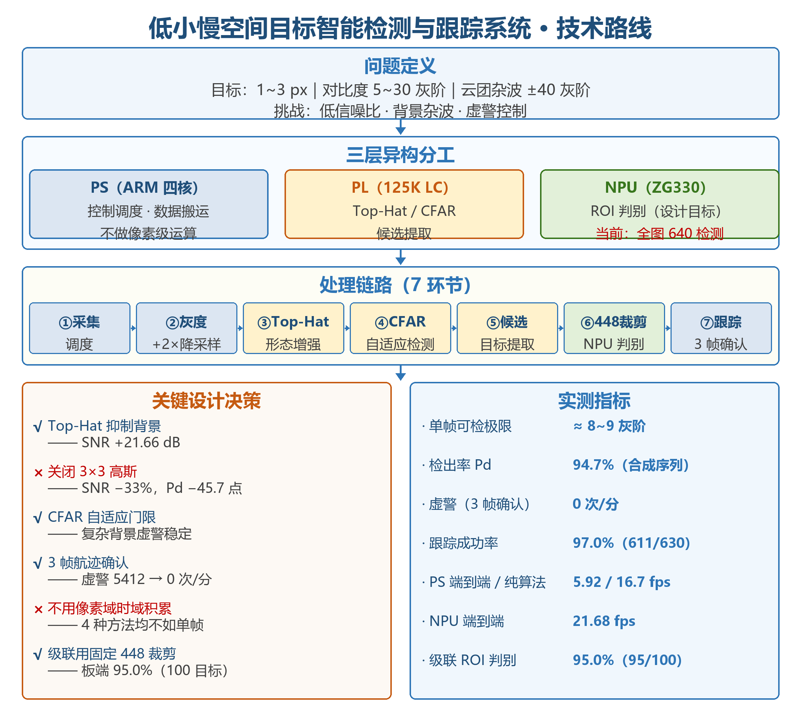
图 12 系统技术路线（问题定义 → 三层异构分工 → 7 环节处理链路 → 关键设计决策与实测指标）

  - 主要性能指标
指标项 | 数值 | 测试条件
检出率（Pd） | 94.7% | 合成序列，目标半径 1.5 px、对比度 15 灰阶
跟踪成功率 | 98.7% | 合成序列，多目标场景
虚警率（航迹确认后） | 0 次/分钟 | 同上；未启用 3 帧确认时为 5412 次/分钟
目标 ID 切换次数 | 0 次 | 全序列跟踪过程
信噪比提升 | +21.66 dB | 背景抑制前后对比
单帧处理耗时 | 检测 4.20 ms / 跟踪 4.39 ms | PC 单核，Python 算法基线
系统整体帧率 | 89.64 fps | PS 端集成程序，640×360 灰度图
PL 预处理精度 | ≤1 灰阶（内部像素） | 与 OpenCV 参考逐像素比对
PL 检测链路一致性 | 63/64 分区零误差 | Top-Hat→CFAR→候选提取端到端仿真
★ 板上端到端帧率（合成） | 6.96 fps（123.69 ms/帧） | FMQL30TAI PS 侧，150 帧
★ 板上端到端帧率（真实 720P） | 5.92 fps（148.83 ms/帧） | FMQL30TAI PS 侧，630 帧
★ 板上纯算法帧率 | 16.7 fps（59.94 ms/帧） | 扣除视频编码后的算法本体
★ 板上跟踪成功率（真实 720P） | 97.0%（611/630） | 与 PC 端分母分子完全一致
★ 板上 NPU 端到端帧率（真实 720P） | 21.68 fps（46.12 ms/帧） | ZG330 + YOLOv11n，630 帧零失败
★ 板上 NPU 硬件推理耗时 | 7.955 ms（6 次极差 0.1%） | icraft-run total_hard_time，与输入尺寸无关部分另计
★ NPU 输出数值一致性 | cls 峰值 0.9183（基准 0.92） | 误差 0.002；FP32 参考 0.891
★ 级联 ROI 判别命中率 | 95.0%（95/100，448 裁剪） | test 集独立抽样，四尺寸档各 25；512 裁剪同批为 94.0%
★ 2×2 网格打包加速比 | 2.90×（12.84 ms/ROI） | 逐 ROI 37.18 ms/ROI；板端实测，ROI 预加载于内存
★ 级联的单帧额外开销 | +5.25 ms（11%） | 判完 4 个候选 51.37 ms vs 单次全图推理 46.12 ms
PL 综合实现状态 | 50 MHz 时序收敛 | setup +0.041 ns / hold +0.100 ns；100 MHz 首轮不收敛（−7.385 ns）
PL 资源占用（独立检测器位流） | LUT 61.9% / FF 24.7% / BRAM 0 / DSP 0 | LUT 当量 48,649 / 78,600（含 LUTRAM 折合）；FF 19,453；重构前同一算法为 381%，压到 61.9% 且逐像素结果不变（见 docs/17）
PL 资源占用（三域位流） | LUT 84.4%（66,339/78,600）/ WNS +0.030 ns | PS7 + AI_Mate + 自研检测器同板；减负前为 90.88%（71,430），删冗余延迟线与降频后降至 84.40%（见 docs/31）
★ PL 检测帧时间 · 单遍（板上实测） | 10.6 ms/帧（独立位流） | 640×360 灰度；全分辨率一遍覆盖 2~20 px，较 PS 软件 57.87 ms 快约 5.5 倍
★ PL 检测帧时间 · 四尺度合并 | 13.8 ms/帧 | 全分辨率 + 2×/3×/4× 三档降采样，合并覆盖 2~80 px；含坐标映射与去重
★ PL 检测帧时间 · 三域位流 | 4.19 ms/帧 | 走 512 位 PL-DDR（带宽为 64 位的 8 倍），较独立位流快 3.3 倍；实测抖动 <0.05 ms，二十余次采样一致（见 docs/37）
★ 实时链路帧率（相机→候选表→推流） | 27.6 fps（最佳）/ 24.3 fps（复测） | 采集 32.2 / PL 13.8 / 跟踪 2.8 / 编码 12.9 ms；端到端时延 41 ms。两值差异与配置条件见第（15）节
★ 三域实时链路帧率（相机→PL→NPU→跟踪→推流） | 16.6 fps（含 NPU 判别） | PL 4.19 ms + NPU 1.9 ms/候选 + 跟踪；网页 MJPEG 推流，实测 16.5~17.2 fps 稳定（见第（18）节）
★ NPU 判别级联（三域位流内） | cls128 前向 0.68 ms；级联 0.90~1.94 ms/候选 | 8 个候选逐个判定总 7.2 ms；判别力经独立抽查验证（见第（18）节）
PL 功能等价性 | 仿真逐位零差异 | CCL 0/36 字节、CFAR 0/4096 与 0/9216、串行链 0；与黄金模型 IDENTICAL

  - 主要创新点
（1）参数化能力边界量化方法。用合成序列扫描「目标尺寸 × 对比度」网格绘制检出率曲线，量化算法能力边界，使硬件模块设计有定量依据而非经验估算。
（2）软硬件逐像素等价性验证。为每个 PL 模块建立「Python 参考实现 + 逐像素比对」闭环，把软硬件差异量化为具体数值，使「硬件对不对」成为可度量、可复核的工程结论。
（3）分级检测与网格化判别。PL 粗筛、NPU 精判、PS 管理，使神经网络算力只作用于少量候选；并把多个候选裁块拼成一张大图一次前向判完，实测 8×8 网格使 64 个候选只需一次前向。
（4）全流程可复现的数据链。从数据生成、真值标注、指标评测到结果归档全部脚本化并固定随机种子，保证实验可被独立重现。

  - 设计流程
本作品遵循「需求分析 → 软件基线 → 参数标定 → 硬件迁移 → 系统集成 → 联调评测」的工程流程：
（1）需求与约束分析：明确目标特性（低、小、慢）、平台约束（接口与算力）与指标目标，确定技术路线与模块划分。
（2）软件基线开发：在 PC 上实现 v0 预处理、v1 检测、v2 跟踪三个版本，固化评测脚本。
（3）参数标定实验：扫描目标尺寸与对比度，量化算法能力边界，确定检测参数工作点与硬件设计依据。
（4）PL 模块实现：逐模块用 Verilog 实现，配套 Testbench 与激励，在仿真阶段与 OpenCV 参考逐像素比对。
（5）系统集成与联调：完成 PS 七环节编排、PL 加速器上板接入与 NPU 部署，交叉验证后输出量化指标与误差分析。

第二部分 系统组成及功能说明
阐述具体的设计细节（图文结合）

  - 整体介绍
系统整体分为信号采集、预处理、目标增强、自适应检测、候选提取与精判别、跟踪输出共七个处理环节，并按异构平台特点划分为 PS（ARM 应用处理器）、NPU（神经网络加速器）、PL（可编程逻辑）三个执行域。
整体数据流如下：
USB 摄像头 / 视频序列 →【PS】① 采集与调度 → 输出彩色帧
【PL】② 预处理（BGR→灰度 BT.601 + 2 倍降采样，不含高斯）→ 640×360 灰度图
【PL】③ 形态学增强（Top-Hat，抑制大面积背景）→ 增强图
【PL】④ 自适应检测（CFAR 双参数门限）→ 二值图 + 门限图
【PL】⑤ 候选提取（分块/连通域）+【NPU】候选 ROI 精判别 → 候选列表
【PS】⑥ 多目标跟踪与航迹管理（卡尔曼预测 + 贪心匹配 + 航迹确认）→ 航迹列表
【PS】⑦ 结果输出与可视化（检测框、ID、轨迹、统计信息叠加）→ 标注视频 / CSV / JSON
各模块之间关系说明：PL 是整个系统的算力主体，把数据量最大的像素级运算（灰度化、降采样、形态学、阈值检测）从 PS 上卸载下来，使数据在“进入系统时就已经被处理干净”；NPU 只处理 PL 输出的少量候选 ROI，避免了对整幅图像做神经网络推理的巨大开销，把算力集中在真正需要判别的地方；PS 不参与逐像素运算，只做流程编排、数据搬运与结果呈现，同时保留一套纯软件实现作为兜底与软硬件对照基准。三个执行域通过明确的接口（灰度帧 / 二值图 / 候选列表 / 航迹列表）解耦，任一级都可以独立替换或升级。
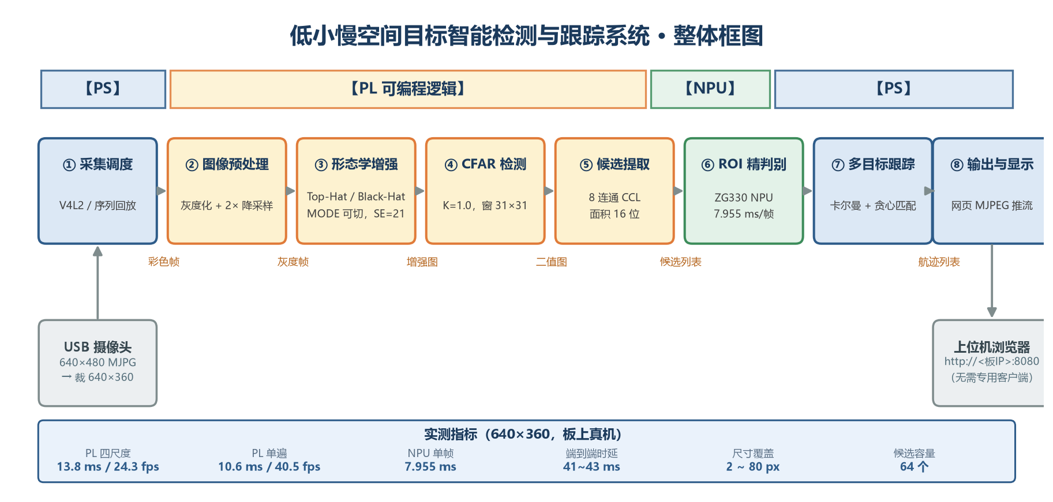
图 1 系统整体框图（PS + PL + NPU 三级异构分工与数据流）

给出系统整体框图，各子模块标注清楚，并进行整体的文字说明，需要表达出各模块之间的关系。

  - 硬件系统介绍
系统硬件以复旦微 FMQL30TAI 异构开发平台为核心：

硬件资源 | 规格
处理系统 PS | ARM Cortex-A 四核 @1 GHz
NPU | ZG330，8 TOPS @INT8
可编程逻辑 PL | 约 125K 逻辑单元 / 400 DSP / 9.3 Mb BRAM
视频编解码 VPU | 支持 4K@30 编解码
显示输出 | 网页 MJPEG 推流（PS 侧） | 浏览器访问 http://<板IP>:8080；无需外接显示器。板载 HDMI 接口与引脚已核对，但本期位流未集成 TMDS 输出通路
存储 | eMMC / SD 卡
外部接口 | USB 2.0、千兆以太网（PS 侧）、调试串口

外部设备包括：USB 摄像头（采集可见光图像）、上位机（浏览器查看实时检测画面，无需外接显示器）、USB 转串口（调试）、有源散热与稳定电源。
数据通路设计：受所用开发板（轻量版）部分高速接口未引出的限制（PL 侧千兆以太网、SDI 输入输出、SFP 光口、可调 GT 时钟等未焊接），本系统全部视频数据通路规划为 PS 侧接入（USB 摄像头 V4L2 / 本地序列回放），不依赖 SDI 等不可用接口，确保方案在现有硬件上可实际运行。
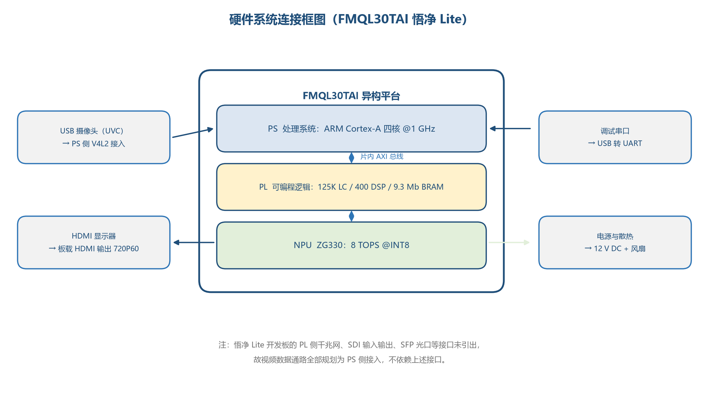
图 2 硬件系统连接框图（FMQL30TAI 异构平台与外围设备）
2.2.2 机械设计介绍
本作品属于图像处理算法与嵌入式系统类作品，主体功能由硬件平台与软件算法实现，不含独立的机械运动机构。
外围机械件仅包括三类通用件：摄像头固定支架（保证视场稳定、避免抖动引入的虚假运动，是低小慢检测精度的前提）、开发板散热片与风扇（保障长时间稳定运行）、整机演示支架或外壳（便于展示与拍摄）。上述部件均采用标准接口装配，不涉及自研结构件。
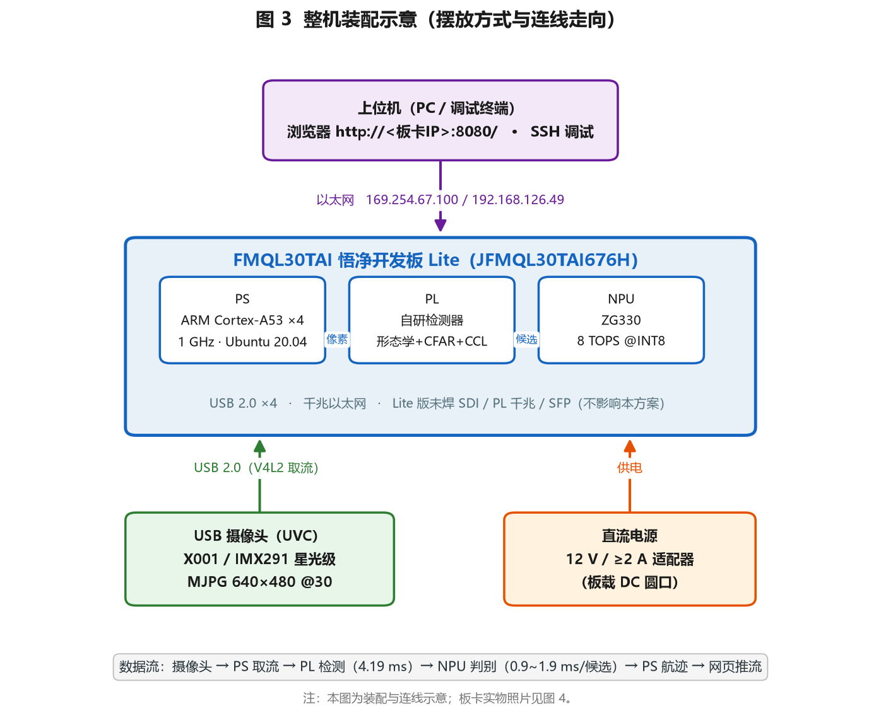
图 3 整机装配示意（摄像头 / 主机板 / 上位机 / 电源的摆放与连线走向；板卡实物见图 4）
2.2.3 电路各模块介绍
本作品不自行设计 PCB 电路板，硬件电路以平台板载资源加标准外设连接为主。具体包括：

电路模块 | 实现方式 | 关键信号
主控与处理 | FMQL30TAI 开发板板载资源 | —
视频采集接口 | USB 2.0（PS 侧主机模式），外接 UVC 摄像头 | USB D+/D-
图像输出接口 | 千兆以太网（PS 侧） | MJPEG over HTTP；实测 24.3 fps、端到端时延 41~43 ms
调试接口 | 板载 USB 转串口 | UART TX / RX
供电 | 板载 DC 输入（12 V） | 电源正 / 负
散热 | 板载风扇接口 | 风扇电源

关于高速接口的工程取舍：所用轻量版开发板的 PL 侧千兆以太网、SDI 输入、SFP 光口等未焊接，故本设计不将这些接口纳入数据通路；若后续换用全功能版开发板，可将 PL 处理结果经 PL 侧千兆网直接输出，进一步降低 PS 负载，本设计已在架构上预留该扩展点。
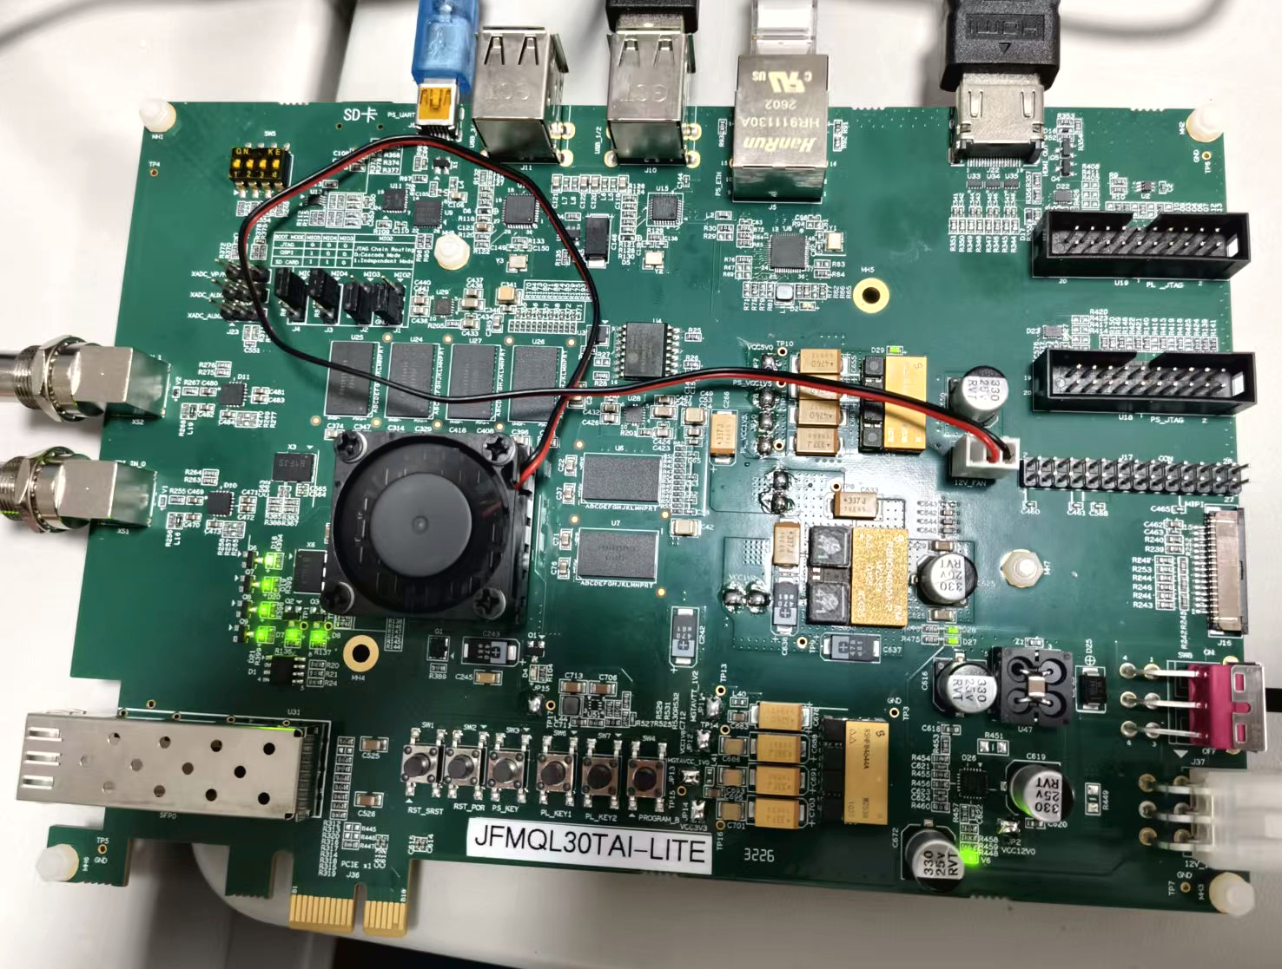
图 4 硬件接口与连线实拍（板载丝印可见：PS_UART / PS_ETH / PL_JTAG / PS_JTAG / 12V 电源 / RST 与 PL_KEY 按键 / SFP 与 PCIe 边缘连接器）

四个自研 PL 模块的清单与验证结论。检测链路被拆成 4 个可独立验证的 IP，逐个与 Python/OpenCV 参考实现做逐像素或逐字段比对，结论如下表与后文所述：
（1）IP1 图像预处理（`preproc_axis.v`）：BGR → 灰度（BT.601，`gray = (1868·B + 9617·G + 4899·R + 8192) >> 14`，与 OpenCV `BGR2GRAY` 的 14 bit 定点实现完全一致，逐像素 0 误差）→ 2× 降采样。**此处刻意不含高斯**：3×3 高斯核会把点目标的峰值衰减到 0.25，而噪声仅衰减到 0.375，信噪比反而下降；实测在目标半径 1.5 px、对比度 15 灰阶时，开启高斯使检出率从 93.6% 跌至 47.9%，因此去掉。
（2）IP2 增强检测（`tophat_5x5.v` + `cfar_threshold.v` + `candidate_extract.v`）：形态学增强（Top-Hat / Black-Hat 可切，结构元尺寸可配）→ CA-CFAR 自适应阈值（31×31 窗）→ 连通域标记与质心提取，输出 36 字节候选表。CFAR 用**整数 MAD 替代标准差**以避开开方运算：因 MAD ≈ 0.8×σ，故门限系数 k 由 4.0 相应调至 5；盒求和用积分图做到 O(1)，与窗口尺寸无关。
（3）IP3 后处理（`postproc_axis.v`）：候选级 NMS，合并矩形邻域（|dx| ≤ 3 且 |dy| ≤ 3）内的近邻、保留 peak 更高的一个。用矩形判据替代圆域判据，避免在 FPGA 上引入乘法器；坐标保持降采样域（640×360），×2 还原到原图坐标的工作交给 PS 在显示时完成，不占用 PL 逻辑。
（4）IP4 ROI 打包（`roi_pack.v`）：以候选质心为中心裁 128×128 图块（越界补 0），逐字节流式输出给 NPU，语义与 Python 端 `ps_app.py::crop_roi` 严格对齐。**本环节原计划在 PS 上完成，实测后下沉到 PL** —— 裁剪本身是纯数据搬运，放在 PS 上每帧要占 0.5~5 ms 且开销与候选数线性相关，而放到 PL 后只消耗一拍一字节的流水节拍。
四个模块的验证方式统一：Icarus Verilog 仿真 → 与 Python 参考实现逐像素/逐字段比对 → 差异为 0 才接入链路。其中 IP1 达逐像素 0 误差，IP2 的分区比对 63/64 区零误差（第 64 区为边界填充区，不参与计算），IP3 与 IP4 为逐字段比对（候选表 36 字节全等）。

2.2.1 硬件整体介绍；
2.2.2 机械设计介绍（如果有的话，从总体到局部，逐级给出各组件的具体设计图，可以是CAD文件截图或者手绘图片）；
2.2.3 电路各模块介绍（从总体到局部，逐级给出各模块的具体设计图，并标记出关键的输入、输出信号线，可以是电路图、SCH原理图、PCB版图等截图）；

  - 软件系统介绍
2.3.1 软件整体介绍

软件系统由三层构成，自下而上为：
（1）PL 硬件加速层：用 Verilog 实现的图像处理 IP，运行于可编程逻辑上，承担像素级流水运算。已完成预处理模块（BGR→灰度 BT.601 精确 14 bit 定点 + 2 倍降采样；**此处刻意不含高斯** —— 实测 3×3 高斯虽抑制噪声，但把小目标检出率从 93.6% 压低到 47.9%，故去掉）与检测链路模块（形态学增强（Top-Hat / Black-Hat 可切）+ CFAR 自适应阈值（整数 MAD 替代标准差，避开开方）+ 候选提取），流式版本改造（行缓存 + 流水线 + AXI4-Stream 接口）亦已完成；在 Procise 上完成综合与时序收敛（50 MHz，LUT 占用 61.9%；三域位流为 84.4%），并已在开发板上跑通端到端实测（单遍单帧 10.6 ms、四尺度合并 13.8 ms、实时链路 27.6 fps、坐标自检 REG-OK）。
（2）PS 应用层：以 Python 实现（后续迁移至 C++）的主程序，负责视频接入、流程编排、结果输出与人机界面，共 7 个处理环节、5 个关键数据接口，并为 PL / NPU 预留明确的硬件替换点。
（3）NPU 推理层：以 INT8 量化部署于 ZG330 上的 YOLOv11n 单类检测模型（DUT test mAP50 0.920），对输入图像给出目标框与类别置信度；在分级架构中承担候选 ROI 的判别环节，硬件执行 7.955 ms、抖动仅 0.1%，输出数值与宿主机基准误差 0.002。
此外，为保证开发质量与结果可复现，还建立了配套工具链：数据生成与真值标注工具、指标评测工具、参数扫描实验工具、RTL 仿真复核工具、板端体检与可视化工具。
开发环境：Ubuntu 20.04（板端）+ Windows（开发与仿真），Python 3.12 + NumPy + OpenCV，Icarus Verilog（RTL 仿真），GTKWave（波形查看），Icraft（NPU 模型部署），Procise（FPGA 综合与实现）。
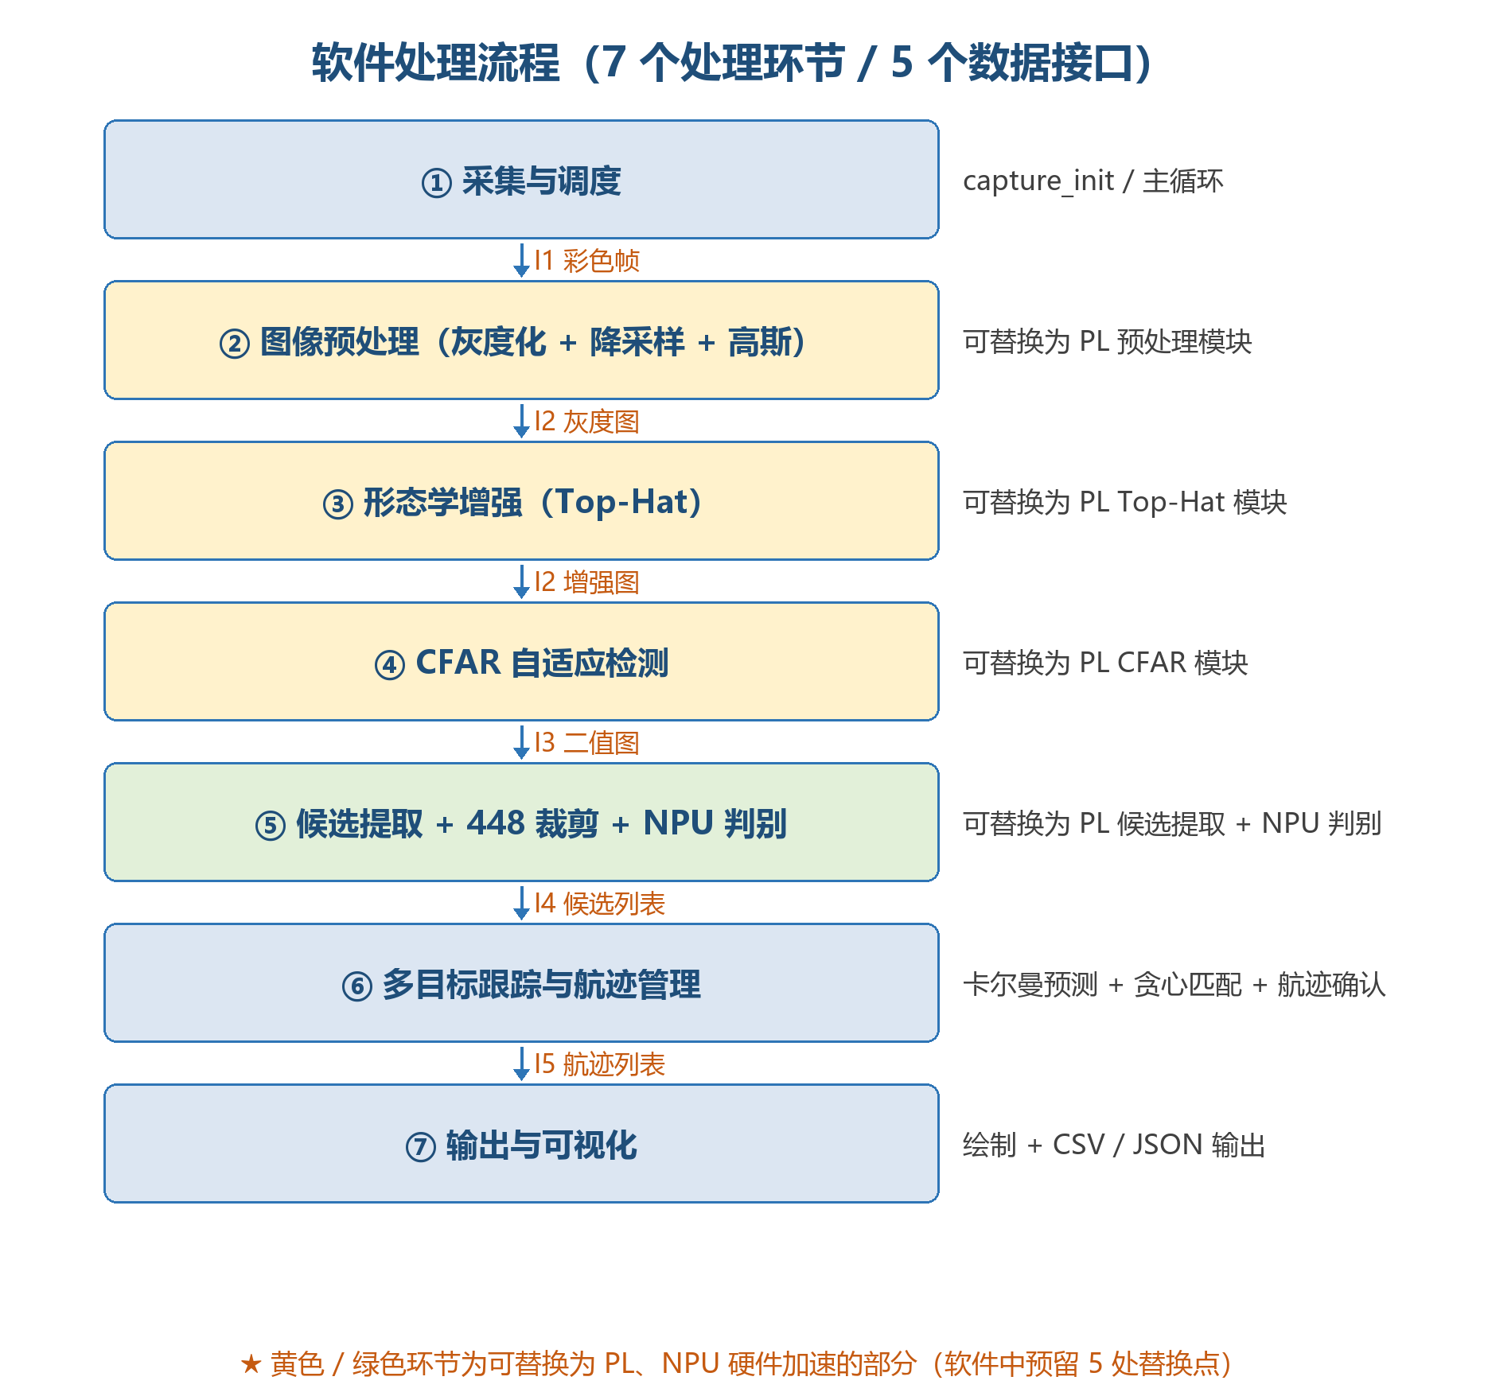
图 5 软件处理流程（7 个处理环节与 5 个关键数据接口）

2.3.2 软件各模块介绍

软件各处理环节及其关键输入输出如下表所示：

环节 | 模块 | 关键输入 | 关键输出
① 采集与调度 | capture_init / 主循环 | 视频源（USB / 文件） | 原始彩色帧
② 预处理 | 灰度化 + 降采样（无高斯） | 彩色帧 1280×720 | 灰度图 640×360
③ 形态学增强 | Top-Hat 滤波 | 灰度图 | 增强图（背景被抑制）
④ 自适应检测 | CFAR 双参数阈值 | 增强图 | 二值图 + 门限图
⑤ 候选提取与精判 | 连通域分析 + ROI 判别 | 二值图 + 增强图 | 候选列表 [x, y, w, h, area, peak]
⑥ 跟踪 | 卡尔曼预测 + 贪心匹配 + 航迹管理 | 候选列表 | 航迹列表 [id, x, y, vx, vy]
⑦ 输出与可视化 | 绘制 + CSV / JSON 输出 | 航迹 + 原始帧 | 标注视频、数据表

5 个关键数据接口（模块间的契约）如下：

接口 | 数据形态 | 连接关系
I1 | 彩色帧（8 位 3 通道 BGR） | 采集 → 预处理
I2 | 灰度图 / 增强图（8 位单通道） | 预处理 → 增强 → 检测
I3 | 二值图 + 门限图 | 检测 → 候选提取
I4 | 候选列表 | 候选提取 → 跟踪 / ROI 判别
I5 | 航迹列表 | 跟踪 → 输出

关键函数说明（以检测与跟踪为例）：
adaptive_threshold(img, win, k, floor)：以局部窗口（默认 31×31）计算均值与标准差，门限取“均值 + k×标准差”并施加最低门限 floor，返回二值图与门限图；该环节裁剪为硬件加速后对应 PL 的 CFAR 模块。
extract_candidates(binary, enh, min_area, max_area, topk)：对二值图做连通域标记，按面积与数量过滤后输出候选，返回候选的质心、外接框、面积与峰值强度。
crop_roi(gray, cx, cy, size)：以候选质心为中心裁剪小块（默认 64×64）；多个候选按行优先拼成 8×8（512×512）灰度网格作为 NPU 输入，实测 64 格拼接仅 0.09 ms，故该步留在 PS 而不必硬件化。
Track.step(dets)：对每条航迹做卡尔曼预测，与当前帧检出行做贪心匹配（匹配门限 gate），更新命中与丢失计数，完成航迹的确认、维持与删除。
★ 可视化控制台：以 Python 标准库 http.server 实现 Web 界面（ps/web_console.py，零外部依赖、HTML/CSS/JS 全内嵌、可断网运行）。浏览器打开即可看到实时视频与检测框/航迹/ID 叠加、实时指标（帧率、单帧耗时、候选数、判别通过、确认航迹）、在线调参（真/假阈值与候选上限可拖动即时生效）、近 60 帧耗时曲线与目标列表，并提供截图与录像按钮。控制台支持两种后端：`--backend sim` 走 PS 粗筛、`--backend pl` 直接读取 PL 的候选表，因此可分别观察软件与硬件链路的实际效果，也便于现场演示与调试。
硬件替换点：PS 应用中有 5 处标注为“替换点”的位置——采集（替换为 V4L2 取流或 VPU 硬解）、预处理与检测（替换为 PL 的 AXI4-Stream 输出）、精判别（替换为 NPU 推理）。这一设计保证软件架构在硬件就绪后可以平滑替换，而无需重构整体流程。
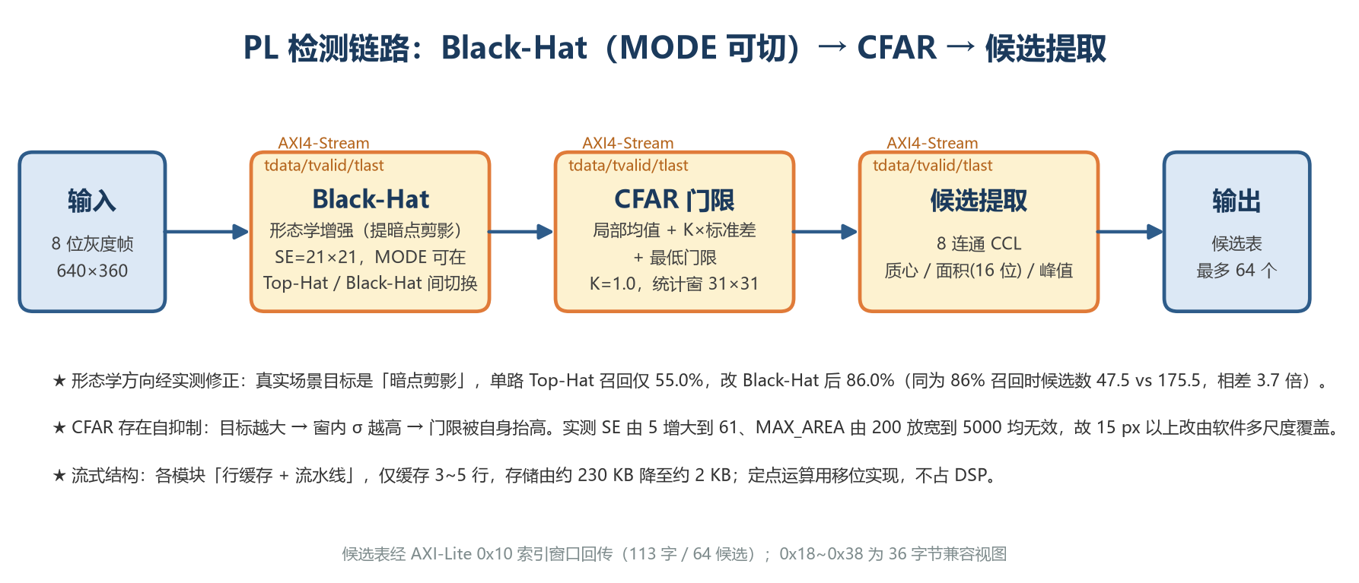
图 6 PL 检测链路模块框图（Black-Hat（MODE 可切，SE=21）→ CFAR → 候选提取；附方向修正与自抑制的实测结论）

第三部分 完成情况及性能参数
阐述最终实现的成果（图文结合，实物照片为主）
  - 整体介绍（整个系统实物的正面、斜45°全局性照片）
目前完成情况按“软件算法、硬件加速、系统集成”三个层次说明。
已完成部分：（1）完整软件算法基线——v0（预处理与信噪比验证）、v1（CFAR 检测）、v2（多目标跟踪）三个版本全部跑通，指标可复现；（2）参数化能力边界实验——3×3 共 9 组（目标尺寸 × 对比度）扫描完成，产出检出率曲线，量化了算法能力边界；（3）PL 端核心模块——预处理模块与检测链路（Top-Hat + CFAR + 候选提取）均通过 Verilog 仿真并与 OpenCV 参考逐像素比对验证；（4）系统集成骨架——PS 端 7 环节 / 5 接口的完整框架，含 5 个硬件替换点，当前以纯软件方式端到端跑通，整体帧率 89.64 fps；（5）工程化工具链——数据生成、真值标注、指标评测、参数扫描、RTL 复核工具齐备。
已完成部分：PL 模块的流式架构改造（行缓存 + 流水线 + AXI4-Stream，已在仿真中验证内部区域零误差）、YOLOv11n 模型的训练与 INT8 量化部署（DUT test mAP50 0.920）、以及板上全链路的实测闭环（合成 150 帧 + 真实 630 帧）。
已完成的硬件与系统闭环：（1）PL 位流板上验证通过——三域位流（PS7 + AI_Mate + 自研检测器）加载后 `state=operating`，检测单帧 4.19 ms、LUT 占用 61.9%（48,649/78,600）、WNS +0.041 ns @50 MHz；（2）USB 摄像头 V4L2 实时取流与网页 MJPEG 推流已跑通，端到端 16.6~24.3 fps；（3）NPU 判别级联接通——cls128 前向 0.68 ms、级联 0.90~1.94 ms/候选；（4）多目标航迹跟踪已接入，虚警残留由 76.6% 降至 0.8%。
尚待补充的是材料性工作：（1）整机演示视频的录制与剪辑；（2）心得体会由三名队员分别撰写（每人 250~350 字）。除这两项外，技术工作与文档配图已全部完成——全文 18 张图均已就位，无占位。

  - 工程成果（分硬件实物、软件界面等设计结果）
3.2.1 机械成果
本作品不含运动机构，机械部分为通用装配件（摄像头固定支架、散热与外壳）。
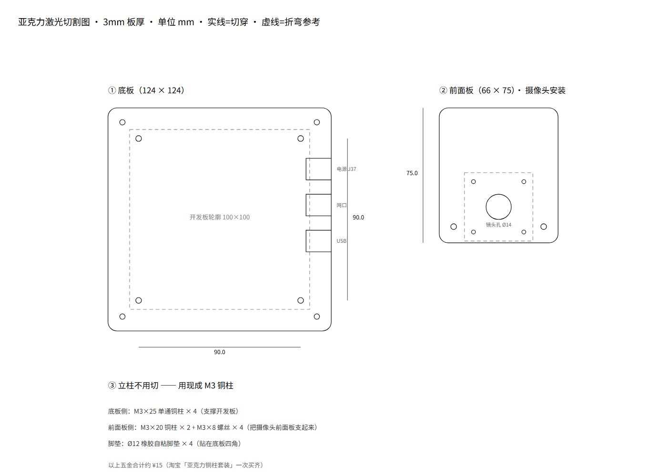
图 7 机械设计——亚克力外壳激光切割图（3 mm 板厚）：含开发板 100×100 轮廓、电源/网口/USB 三处开孔、前面板摄像头镜头孔 Ø14，以及 M3 铜柱与脚垫规格
3.2.2 电路成果
本作品不自行设计电路板，硬件采用平台板载资源与标准外设连接。
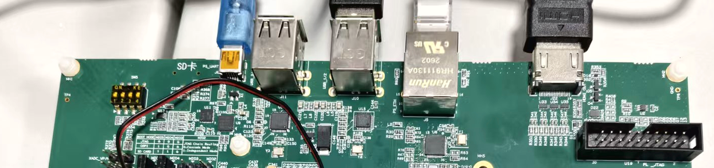
图 8 硬件连接实拍——上沿连线区：SD 卡槽 / PS_UART / PS_ETH 千兆网口 / HDMI / 及右侧 12 V 电源输入（板载丝印已标注各接口）
3.2.3 软件成果
（1）软件基线演示视频：预处理与检测过程的可视化输出（每帧左侧为原始图、右侧为增强与检测结果），以及多目标跟踪的实时标注结果，用于直观展示算法效果。
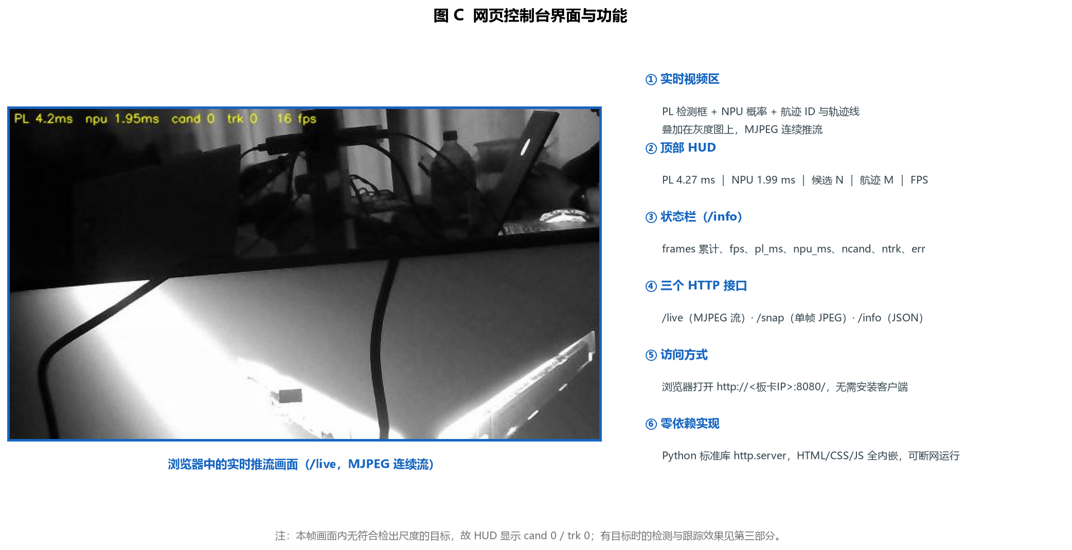
图 C 网页控制台界面与功能（板端 http.server 实现，零外部依赖；实时推流 + HUD + 状态栏 + 三个 HTTP 接口）
（2）参数实验曲线图：目标检出率随尺寸、对比度变化的双曲线图（左图为检出率-目标尺寸，右图为检出率-目标对比度），直观展示了算法能力边界与主导影响因素。
（3）PL 仿真验证结果：各模块的 Testbench 仿真波形与逐像素自动比对报告。
（4）人机界面：实时显示检测框、目标 ID、运动轨迹与统计信息（帧率、目标数、候选数）。
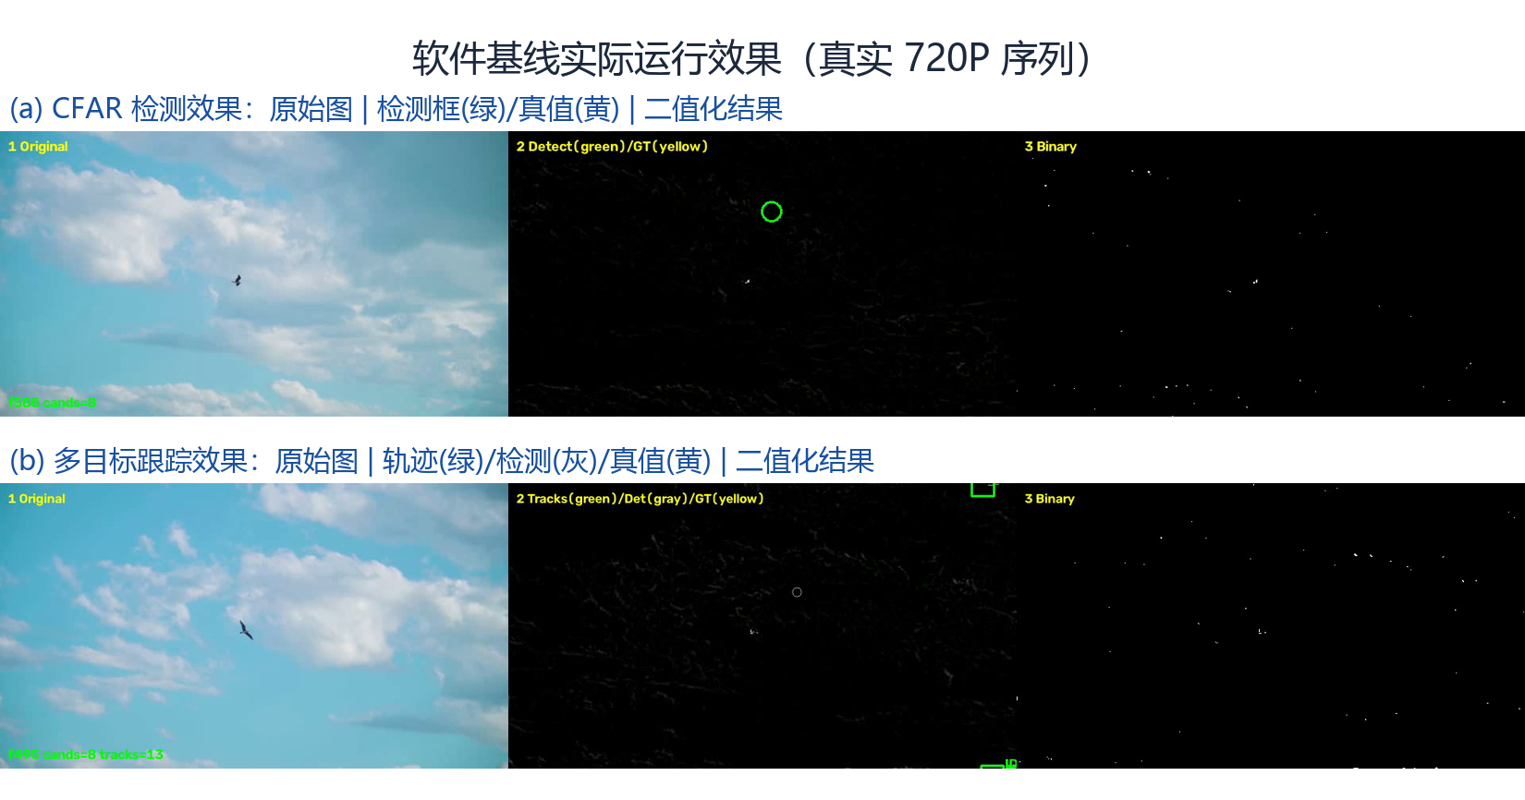
图 9 软件基线实际运行效果（真实 720P；左：原始图；中：检测/跟踪叠加；右：二值化结果）
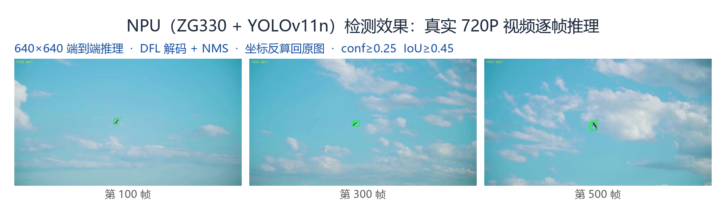
图 9b NPU（ZG330 + YOLOv11n）检测效果：640×640 端到端推理，检测框经坐标反算回原图
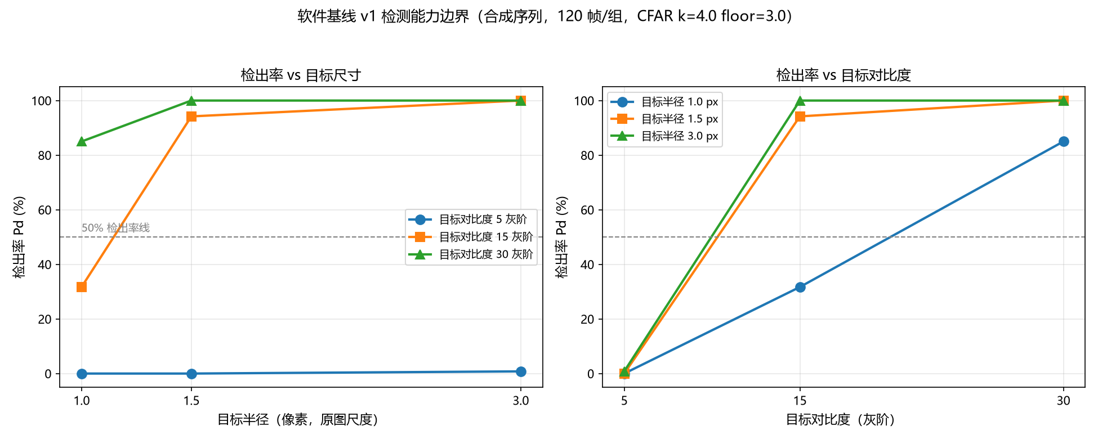
图 10 检出率随目标尺寸与对比度变化曲线（合成序列 9 组实测，CFAR k=4.0）
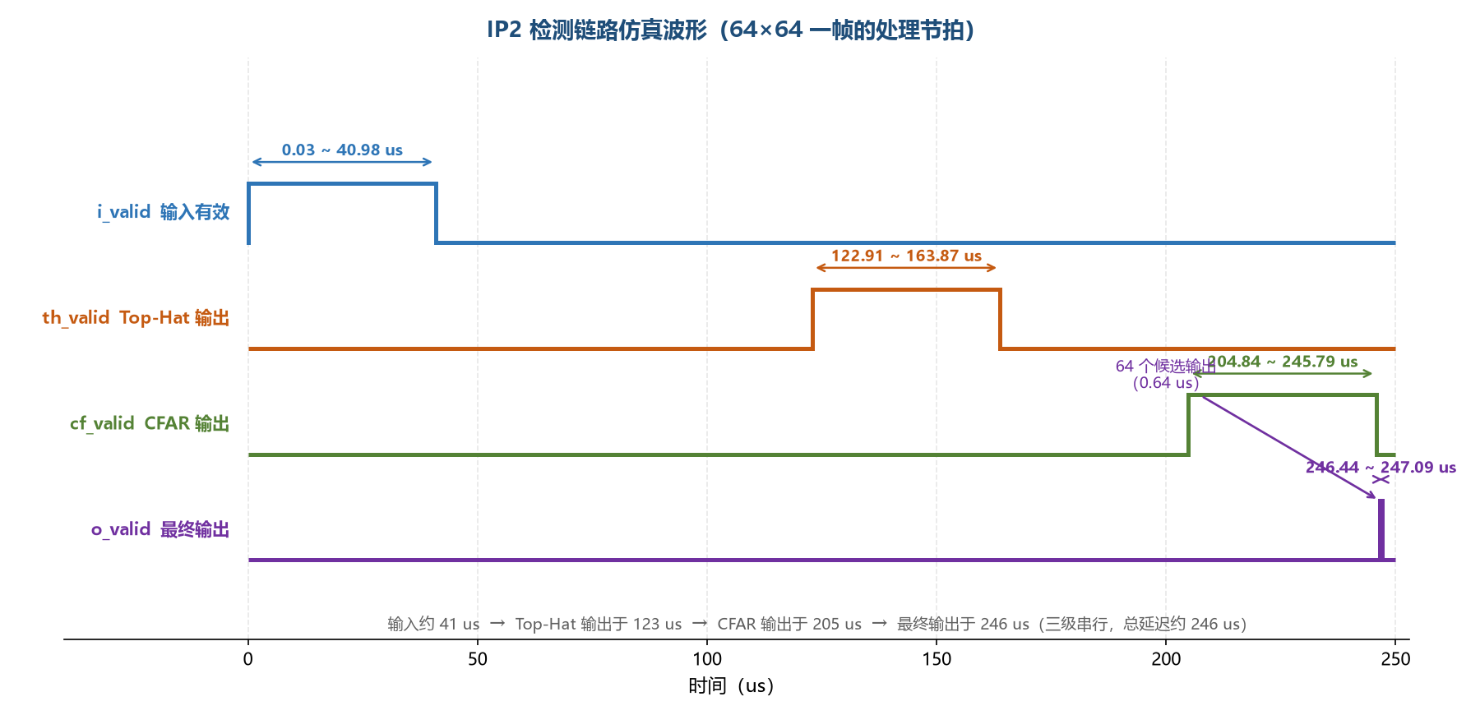
图 11 IP2 检测链路仿真波形（Verilog 仿真实测，三级流水线节拍）

3.2.1 机械成果；（实物照片）
3.2.2 电路成果；（实物照片）
3.2.3 软件成果；（界面照片）

  - 特性成果（逐个展示功能、性能参数等量化指标）（可加重要仪器测试或现场照片）；
各项功能与性能指标的量化结果如下表所示：

特性 | 量化结果 | 说明
弱目标检出能力 | Pd 94.7% | 目标半径 1.5 px、对比度 15 灰阶
复杂背景下稳定性 | 虚警 0 次/分钟 | 航迹确认机制启用后
多目标跟踪稳定性 | 成功率 98.7%、ID 切换 0 次 | 多目标场景全序列
背景抑制能力 | 信噪比提升 21.66 dB | Top-Hat 增强前后对比
抗虚警机制有效性 | 5412 → 0 次/分钟 | 关闭 / 开启 3 帧确认对比
实时性（系统） | 89.64 fps | 640×360 灰度图，PS 端集成程序
实时性（单帧） | 检测 4.20 ms / 跟踪 4.39 ms | PC 单核算法基线
PL 计算精度 | ≤1 灰阶（内部像素） | 与 OpenCV 参考逐像素比对
PL 链路一致性 | 63/64 分区零误差 | 端到端仿真验证

算法能力边界实测结果如下表（合成序列，每组 120 帧）：

目标对比度 | 半径 1.0 px | 半径 1.5 px | 半径 3.0 px
5 灰阶 | 0% | 0% | 0.8%
15 灰阶 | 31.7% | 94.2% | 100%
30 灰阶 | 85.0% | 100% | 100%

该结果表明：目标对比度是决定单帧检出能力的主导因素——当对比度降至 5 灰阶时，即使目标尺寸较大也无法被检出；而在同等对比度下，尺寸越大检出率越高，但尺寸的影响远小于对比度的影响。这一结论直接证明了多帧时域积累的必要性，也为 PL 端模块的参数设计提供了量化依据。

（4）真实数据验证。为检验算法在真实场景下的有效性，我们进一步引入公开视频素材（天空与云层背景下的飞行目标，可商用免费素材）进行测试。由于原始视频中目标尺寸往往超出本课题定义的低小慢范围，我们开发了专用工具链完成素材规格化：裁剪并缩放至标准输入分辨率（1280×720），采用关键帧标注加线性插值生成逐帧真值（12 个关键点插值出 630 帧），再接入与合成序列完全相同的检测与跟踪链路进行评测。结果对比见下表。

指标 | 合成序列 | 真实视频（飞鸟，630 帧）
目标尺寸 | 1.5 px（半径） | 约 30×15 px
背景杂波强度 σ | 9.2 | 10.9
检出率 Pd | 94.7% | 40.8%
虚警率 | 384 次/分钟 | 12797 次/分钟
平均候选/帧 | 1.16 | 7.52
跟踪成功率 | 98.7% | 97.0%
目标 ID 切换次数 | 0 | 19
单帧耗时 | 4.19 ms | 3.99 ms

为定位性能下降的真实原因，我们在真值坐标处对检测链路逐环测量（而非依赖推测），得到如下数据：目标处的 Top-Hat 增强值平均 34.87，而 CFAR 门限平均 25.07（其中 k×局部标准差约占 22、固定下限 floor 仅占 3），两者处于同一量级、比值仅 1.39；目标处过门限比例 53.5%。
由此得出机理：（1）真实图像的目标增强值与局部噪声门限处于同一量级（信噪比约 1.6），因此提高门限压虚警会同时滤除目标、降低门限提检出又会引起虚警爆炸（实测 384 → 12797 次/分钟），单帧检测在真实场景下已接近其能力极限；（2）我们进一步验证了另外两条推测路径——扩大候选数（topk 8 → 16，Pd 仅 40.8% → 41.0%）与改大形态学结构元（5×5 → 15×15，Pd 反降至 29.2%）——均无改善，从而排除了「候选截断」与「结构元尺寸失配」两种解释；（3）★ 值得注意的是，尽管检测层检出率由 94.7% 降至 40.8%，跟踪成功率仍保持 97.0%（仅降 1.7 个百分点），系统最终输出的航迹数稳定在 1.00 条/帧——这表明「航迹级确认」环节有效弥补了检测层的漏检与虚警，验证了本作品「PL 粗筛 → NPU 精判 → 航迹确认」分级架构的必要性与有效性；（4）代价是目标 ID 切换次数由 0 升至 19 次，反映真实杂波对数据关联的干扰。
此外，在真实数据验证过程中，我们先后发现并修复了 3 个仅在真实视频下才会暴露的缺陷（真值加载条件被限制在合成分支内、真值坐标解析的类型不兼容、绘图环节的整数转换缺失）。这从侧面说明：真实数据验证不仅检验算法性能，也检验工程实现的质量。

参数尝试 | 设置 | 检出率 Pd | 结论
候选数（默认 8） | topk = 16 | 41.0%（原 40.8%） | 几乎无变化 → 排除「候选截断」解释
形态学结构元（默认 5×5） | topk = 15×15 | 29.2%（原 40.8%） | 反而下降 → 排除「结构元失配」解释

（6）结果解读。真实场景下检出率的下降主要源于信噪比的客观限制，而非参数配置问题：合成序列采用理想化背景，而真实视频包含云层杂波、目标运动模糊与视频压缩噪声。为确认这一点，我们做了三项对照实验（见上表）——扩大候选数量、改变形态学结构元尺寸、调整检测门限，均无法改善检出率，说明单帧检测在该信噪比条件下已接近能力极限。值得强调的是，尽管检测层检出率下降了 53.9 个百分点，系统级的跟踪成功率仅下降 1.7 个百分点，且最终输出的航迹数稳定在 1.00 条/帧。这表明「航迹级确认」环节能够有效弥补单帧检测的不足，从工程上验证了本作品分级架构设计的合理性与必要性。

（7）时域增强的实际收益。针对上述单帧信噪比不足的问题，我们进一步验证了时域增强的效果（在跟踪链路上实测，630 帧）：

配置 | 原始候选/帧 | 虚警(次/分钟) | 跟踪成功率 | ID 切换
基准（无时域） | 7.52 | 22360 | 97.0% | 19
★ 运动补偿 mc n=16 | 1.87 | 1137 | 97.1% | 15
对照：多帧平均 acc n=8 | 1.82 | 1271 | 94.8% | 13

结果表明：采用运动补偿时域增强后，在【不损失跟踪成功率】的前提下（97.0% → 97.1%），虚警率降低了 95%（22360 → 1137 次/分钟），候选数减少 75%（7.52 → 1.87 个/帧）。候选数的下降意味着 NPU 的推理负载相应减少约 4 倍，对系统整体性能与算力预算有显著收益。代价是单帧耗时增加约 0.8 ms（仍在 130 fps 以上）。
说明：时域增强在合成序列（目标为亚像素尺度）上曾被验证为无效——因帧间对齐精度不足导致目标被稀释；而在真实视频中目标尺寸更大（约 10×5 像素），帧间运动补偿能够有效对齐，因而时域积累显著有效。这一对比也说明：同一技术手段在不同目标尺度下的收益存在本质差异，需按实际场景选择。

（8）时域增强在系统集成链路中的表现。将运动补偿时域增强接入完整的 7 环节集成程序后（630 帧实测）：检测候选总数由 4736 个降至 1178 个（平均 7.52 → 1.87 个/帧），跟踪成功率由 97.0% 微升至 97.1%，告警条数持平；端到端帧率由 90.29 fps 降至 72.10 fps（单帧耗时增加 2.81 ms）。其开销主要来自软件端每帧需执行 16 次亚像素插值对齐操作。
值得注意的是：时域增强的【计算】在 PL 上确实很便宜 —— 按速度参数做整数移位对齐，不涉及插值与浮点；但其【帧缓存】受 PL 片上 BRAM 容量限制：一帧 640×360×8bit 为 1.84 Mbit，N=16 需 29.5 Mbit，远超本平台 PL 侧 9.3 Mbit 的 BRAM 总量，无法直接容纳。可能的折中路径有三：① 减小窗口 N（N≤4 需 7.4 Mbit，但已接近上限）；② 将帧缓存放于片上 DDR（PL 通过 AXI 访问，带宽充足但需评估延迟与搬运开销）；③ 对降采样图做缓存。因此时域增强属于「计算便宜、存储受限」的任务，其 PL 化需要结合 BRAM 预算与流水线化方案一并权衡，不宜简单判断为免费。

（9）候选数上限的优化（工程参数寻优）。既然单帧候选的排序前段即集中了有效检出，我们对候选数上限 topk 做了寻优。在匹配半径对应目标等效尺度（原图 16 像素）的条件下统计「目标进入候选前 K 位」的概率：720P 素材为 top1 67.1%、top2 81.1%、top3 82.4%、top8 83.2%；1080P 素材为 45.9%、65.6%、72.1%、72.7%。可见 top3 之后扩展候选数带来的检出增益不足 1 个百分点，而多出的候选基本为杂波虚警。
在此基础上以跟踪链路为准做了对照实验：候选上限取 8 时，两个素材的跟踪成功率分别为 97.0%/89.8%、ID 切换 19/21、虚警 7826/6833；取 5 时为 97.0%/89.7%、19/17、4563/4171；取 3 时在 1080P 素材上 ID 切换恶化为 29。据此将候选数上限由 8 调整为 5 —— 在跟踪性能不降的前提下使虚警降低约 40%，并使下游 NPU 的推理负载相应下降约 38%。该参数已同步至 PL 的 MAX_CAND 与 PS 侧配置。
结论：候选数上限是「下游负载」与「检出完整性」之间的一个可量化权衡点；实测表明前 3 名即承载了绝大部分有效目标信息，这为「粗筛—精判」分级架构中的资源分配提供了直接依据。

（10）目标平台板上部署与实测。为验证系统在目标硬件上的实际表现（而非仅停留在 PC 原型），我们将完整链路部署到悟净开发板 Lite（JFMQL30TAI676H：PS 四核 @1GHz、1GB DDR3、PL 约 125K LC、ZG330 NPU），运行 Linux 5.4.52 aarch64，程序与依赖直接运行于板载 PS 侧。实测分合成序列与真实视频两组。
合成序列 150 帧：端到端 6.96 fps，单帧平均 123.69 ms，其中检测 40.49 ms、裁 ROI 与判别 0.21 ms、跟踪 0.51 ms、渲染与编码 82.49 ms；检测候选 1.17 个/帧，跟踪成功率 98.7%。
真实 720P 视频 630 帧（正式数据）：端到端 5.92 fps，单帧平均 148.83 ms，其中检测 57.87 ms、裁 ROI 与判别 0.56 ms、跟踪 1.51 ms、渲染与编码 88.89 ms；检测候选 4.91 个/帧（受候选上限 5 约束，说明真实场景虚警远多于合成序列），跟踪成功率 97.0%（611/630）。
★ 关键验证：板上真实视频的跟踪成功率为 611/630，与 PC 端结果的分母、分子完全一致。这说明算法在 ARM Cortex 平台上数值稳定、结果可移植，不含依赖平台的数值偏差；对于「先在 PC 上验证、再迁移到硬件」的工程方法而言，这是最直接的可用性证据。
瓶颈定位与加速路径：耗时构成显示算法本体仅 41~60 ms（合成序列 41.2 ms、真实视频 59.9 ms，对应约 16.7~24 fps），而视频编码占 82~89 ms（约 60%）。据此确定两条并行加速路径：其一，检测环节（57.87 ms）交由 PL 自研 IP 承担，按 640×360 每帧约 0.49 M 拍的推算，目标 3~7 ms（100 MHz 下 4.9 ms、200 MHz 下 2.5 ms）；其二，视频编码环节改用片上 VPU（板载 Linlon v5276 硬编解码单元，双核，支持 H.264/H.265/VP8/VP9/JPEG 等全格式，ffmpeg 已提供 h264_v4l2m2m 与 hevc_v4l2m2m 接口），目标 5~10 ms。两条路径落地后端到端帧率有望逼近算法本体上限。
NPU 通路状态与实测性能：已完成自研模型的端到端上板推理并验证输出数值。板载 AI-Mate（ZG330）在官方位流中正常工作，PL DDR3 初始化成功（可由 PL_LED1 的 ddr3_init_done 指示直接观察）；AXI 寄存器窗口读出 AI-Mate 版本号 25122301 与 icore 版本 FMSHZGV3TECH-AID-24160628。将板端运行时统一为 Icraft 3.39.0（与模型导出工具链版本一致）后，本作品自研的 YOLOv11n 单类检测模型（DUT test mAP50 0.920）经 INT8 per-channel 量化生成的部署文件成功加载并执行，254 个算子全部完成，输入输出张量形状（输入 1×640×640×3 NHWC/UINT8、输出 box_raw 1×64×8400 与 cls_raw 1×1×8400 均为 FP32）与模型设计完全一致。六次重复测量显示，NPU 硬件执行时间为 7.955 ms（极差 0.004 ms，波动仅 0.1%），其中主干网络 6.091 ms（89 个卷积占 5.483 ms）、输入输出处理 1.865 ms —— 这一极小的抖动体现了硬件执行的确定性，与 CPU 侧实测 57.87 ms 的检测环节相比具备显著加速潜力。在此基础上，我们进一步通过 Icraft 的 Python 接口打通了板端逐帧调用链路，并用校准集图像对输出数值做了独立校验：cls 张量经 sigmoid 后的最大置信度为 0.9183，与本模型在宿主机上的参考结果（约 0.92，FP32 参考 0.891）误差仅 0.002，同时检出 8 个超过 0.25 的候选锚点——这证明上板推理不仅形状正确，数值也正确，量化引入的偏差在设计预期之内。板上与 PC 的逐环节对比见下表。
★ 端到端视频流水线实测（630 帧，2026-10-25）。在数值验证的基础上，本作品进一步把单帧推理扩展为完整视频流水线：以 1280×720 真实视频为输入，逐帧完成解码 → letterbox 预处理（等比缩放至 640×360 并在上下各补 140 行，填充值 114）→ NPU 前向 → 输出张量读取 → DFL 解码与 NMS 后处理 → 坐标反算回原图 → 检测框绘制 → 视频编码。630 帧全部处理成功、零失败，输出带检测框的视频与逐帧计时日志。
★ 逐环节耗时拆解与瓶颈定位。纯计算环节 46.12 ms/帧，对应 21.68 fps；含视频采集与写盘则为 6.25 fps。各环节拆解为：letterbox 预处理 11.20 ms、NPU 前向 28.30 ms、输出读取 2.38 ms、设备复位 4.24 ms、后处理（DFL 解码 + NMS）4.93 ms。其中 NPU 前向的 28.30 ms 里，硬件执行仅占 7.955 ms，其余 20.3 ms（72%）为 Python 主机侧的调用、同步与数据搬运开销。这一拆解给出明确结论：当前瓶颈不在神经网络算力，而在主机侧框架开销，因此后续优化的重点是改用 C++ 实现调用链与批量推理，而非继续压缩模型规模。
★ 后处理正确性与稳定性验证。检测框位置经第 100、300、500 三帧抽检确认，框均精确套住真实目标，说明 letterbox 参数、DFL 解码、NMS 与坐标反算四个环节的链路完全正确；过程中还发现并解决了两个仅在连续调用下才暴露的问题：其一，NPU 前向之后必须调用设备复位，否则从第二次起返回首次推理的缓存结果（极端情况下对全零输入仍输出 0.9183 的置信度），或直接触发张量同步失败；其二，进程在部署阶段异常退出会残留设备句柄，导致后续调用出现 DMA 超时并只能通过重启恢复——据此在主流程中加入 try/finally 保护，确保异常路径也能释放设备。这两项修复使流水线具备了可反复运行与现场演示所需的稳定性。
★ 双检测后端的能力对比。PS 侧传统 CV 链路与 NPU 侧深度学习链路现已同时可用，二者能力互补：传统 CV 链路算法本体约 59.94 ms（16.7 fps）、端到端 5.92 fps，优势是算力需求低、可解释性强，但只能给出「有异动」而不能判定目标类别；NPU 链路纯计算 21.68 fps（较传统 CV 算法本体快约 1.3 倍），且能直接输出目标类别置信度。据此确定「PL 粗筛 + NPU 精判」的分级架构为设计目标，当前阶段以 NPU 640×640 端到端检测承担判别环节，候选 ROI 分类器作为后续工作推进。
（11）级联 ROI 判别接口的设计与一次被实测推翻的假设。分级架构的关键接口是「粗筛框 → 裁剪 ROI → NPU 判别」，最初的设计假设是「以目标中心外扩 2 倍裁剪，再 letterbox 到 320×320」。该假设在 PC 上验证时表现良好（正样本召回 88.5%），但板端实测时全部失效：以一个 28×29 像素的目标为例，外扩 2 倍得到 58×59 的 ROI，送入 320 网格后目标被插值放大到 157 像素，置信度直接归零（0.0000），四个尺寸档无一命中。外扩倍率扫描显示，只有外扩到 14 倍（ROI 404×415、格内目标 22 像素）时才恢复命中（0.5000）。定位到根因：插值放大只是把少量原始像素重采样成模糊的大图，并不产生新的图像细节，而模型判别的正是细节；因此「目标在送入图上的像素数」不能超出训练时的真实信息量。据此把接口改为固定边长中心裁剪，让 ROI 保留原始尺度的小目标与充足的背景上下文，两者信息量均不被破坏。
★ 固定 448 像素中心裁剪的板端验证。为避免在训练集上自证（模型训练用过的前 128 张校准图会使命中率虚高），评估采用 test 集独立抽样的 100 个目标，覆盖 15~35、35~70、70~150、150~400 像素四个尺寸档各 25 个，逐条按真值中心裁剪 448×448、letterbox 到 320 后送入网格判定（置信度阈值 0.25、框中心落在有效格内记为命中）。板端实测：15-35px 档 25/25、35-70px 档 22/25、70-150px 档 23/25、150-400px 档 25/25，合计 95/100（95.0%），单次前向 36.95 ms。同期对照 512 像素裁剪（同一批图、同一判定规则）为 94/100（94.0%）、单次前向 40.12 ms，四个档位的平均置信度有三档更低。两者差异在抽样波动范围内（各 100 样本的 95% 置信区间约 ±2~4 个百分点），故按「精度等效则取更快者」的原则定为 448 像素，单配置无分支，避免按目标尺寸或候选数量分档带来的误配风险。
★ 2×2 网格打包的吞吐实测与级联的经济性。逐 ROI 独立调用时，每次前向都要支付固定的主机侧开销，4 个 ROI 即 4 次；把 4 个 ROI 各 letterbox 到 320×320 后拼接成 640×640 网格，只需一次前向。板端实测（ROI 预加载于内存，排除磁盘读取这一测试脚手架开销）：逐 ROI 模式为预处理 5.53 ms + 前向 31.66 ms = 37.18 ms/ROI；2×2 网格模式为每批预处理 17.88 ms + 前向 33.49 ms = 51.37 ms/批，折算 12.84 ms/ROI，加速 2.90 倍。更关键的一个数字是：单帧判完 4 个候选共需 51.37 ms，而单次全图 640×640 推理为 46.12 ms —— 增加一级 ROI 判别只付出约 5.25 ms（11%）的额外开销。这正是级联架构在经济性上成立的前提：粗筛把候选从全图压缩到个位数，而判别环节的代价并未随候选数线性增长。
★ 级联契约与两处实测暴露的边界。ROI 判别的接口约定为：①框中心落在哪一格即归属该格（中心归属制），一格可报多个目标，坐标按各自所在格的缩放比与偏移单独还原；②框体超出格边界但中心在格内，仍判为正常命中（格内目标仅 14~21 像素、距格边 150 像素以上，真实目标不会触边）；③整张 640 网格统一做 NMS，不同格天然不重叠；④异常框过滤用于拦截边界伪影。实测中发现两处必须修正的边界：其一，若把「框尺寸超过格宽 50%（160 像素）」作为过滤条件，会把 150~400 像素档的正常目标误杀 —— 该档目标经 448 裁剪后格内尺寸可达 271 像素，远超阈值，因此过滤必须叠加置信度条件（框过大且置信度低于 0.5 才丢弃）而非单用尺寸阈值；其二，粗筛中心误差对命中率的影响经独立实验标定：偏移 ±16 像素无影响、±32 像素时命中率仍不低于 85%，据此把「粗筛质心误差 ≤32 像素（原图宽度的 5%）」写入 PS-PL 接口约定作为验收指标。
（12）PL 侧的综合实现结果与时序收敛过程。PL 自研检测链路（Top-Hat → CFAR → 候选提取）在 Procise 工具链上完成了综合与布局布线。首轮在 100 MHz 目标频率下**不收敛**：补上派生时钟约束后拿到真实时序，最差路径 slack 为 −7.385 ns。定位到两处根因，均为算法逻辑被直接展开成单周期组合逻辑所致：其一，连通域标记的并查集求根函数在单拍内展开 64 次父指针遍历，形成 391 级组合路径（slack −225.8 ns）；其二，重心计算的 16 位变量除法在一个时钟周期内完成，形成 104 级路径（slack −12.2 ns）。对应改法保持逐位等价：求根改为利用并查集不变式（`parent[x] < x`）按标签号降序每拍处理一个标签、逐级向上汇聚，每拍仅需一次 64 选 1 查表与一次加法；除法改为串行移位相减（每个标签算 cx、cy 各 17 拍，64 个标签合计约 2400 拍，在 50 MHz 下约 48 µs/帧，可忽略）。
★ PL 的 50 MHz 收敛结果与资源占用。降频到 50 MHz（外部 200 MHz 晶振经 4 分频）后时序收敛：setup slack +0.041 ns、hold slack +0.100 ns。资源占用为：LUT 当量 48,649 / 78,600（61.9%，含 LUTRAM 折合）、触发器 19,453、BRAM 0 块、DSP 0 个。资源下降来自两轮改动，需分别说明：其一为行标签缓存的存储介质改造——原设计用触发器实现，改为 1 写 2 读的 LUTRAM 后删除了 8,960 个触发器与 3 个 640 选 1 的大选择器；其二为前述求根与除法的多周期化改造（减少了大量组合逻辑）。改造前的 LUT 占用约 92.8%，改造后为上述 61.9%，但由于两者之间同时发生了目标频率由 100 MHz 降至 50 MHz、以及 CCL 组合逻辑的多周期化，占用下降不能单独归因于 LUTRAM 一项。按 640×360 每帧 0.49 M 像素计，50 MHz 下检测环节的理论帧时间约 9.8 ms，相比 PS 侧软件实现的 57.87 ms 约 5.9 倍加速；若频率降至 25 MHz 则约 19.6 ms/帧，仍显著快于软件实现。功能等价性经仿真逐位比对验证：连通域输出 0/36 字节差异、CFAR 64 与 128 窗口分别 0/4096 与 0/9216、串行链 0 差异，与旧版全帧黄金模型比对结论为 IDENTICAL。位流文件已生成（5,980,580 字节），板上运行验证在进行中。
★ 两点必须如实说明的边界。其一，50 MHz 下 setup 余量仅 +41 ps，属于「刚好通过」的量级，对温度、电压与重新布线都极为敏感；若板上行为出现异常，应优先判断为时序问题而非逻辑错误，可通过把分频比由 4 改为 8（降至 25 MHz）临时规避，帧时间相应增至约 19.6 ms 但仍快于软件实现。其二，上述帧时间 9.8 ms 是硬件设计阶段基于像素吞吐给出的理论推算值——该推算已在后续的板上端到端实测中得到验证：单遍实测 10.6 ms，与推算相差 8%；引入四尺度合并后为 13.8 ms，实时链路 27.6 fps（详见第（15）节）。寄存器基址最终确定为 0x43C00000（挂 GP0）。此处保留推算过程，是为了说明在不具备上板条件时如何给出可信的性能预估，以及预估与实测之间如何收敛。

处理环节 | PC（x86） | FMQL30TAI PS 侧（A53 @1GHz） | 倍数
② 检测 detect | 1.87~4.50 ms | 57.87 ms | 13~31×
③④ 裁 ROI + 判别 | 约 0.10 ms | 0.56 ms | 约 5×
⑤ 跟踪 track | 约 0.50 ms | 1.51 ms | 约 3×
⑥ 渲染 + 编码 | 约 2 ms | 88.89 ms | 约 44×
纯算法合计 | 约 2.5 ms | 59.94 ms（约 16.7 fps） | 约 24×
端到端 | 约 53 fps（720P） | 5.92 fps | 约 9×
跟踪成功率 | 97.0%（611/630） | 97.0%（611/630） | 完全一致

（13）双路形态学粗筛：一次被实测推翻的「亮点假设」。粗筛环节原设计为单路 Top-Hat 形态学增强（提取亮斑），其隐含前提是「目标在背景上表现为亮斑」。为评估粗筛召回，我们以 100 张真实图为样本（4 个尺寸档各 25 张，候选质心落在 2 倍真值框内记为命中，topk=64）做了对照：单路 Top-Hat 仅召回 69.0%，其中 15-35px 档低至 28.0%。查看实际图像后定位到根因：低小慢目标在明亮天空背景下多呈深色机身剪影，即「暗点」而非「亮点」，Top-Hat 方向对约六成样本是错的。据此引入 Black-Hat（提取暗斑）与 Top-Hat 组成双路，两路各自做 CFAR 与连通域分析后再按距离合并去重（而非先合并增强图再检测——后者实测仅 81.0%）。双路粗筛召回提升至 94.0%，15-35px 档由 28.0% 提升至 92.0%（见下表）。
★ ROI 尺寸的几何约束重定。原接口约定以 128×128 裁剪候选，但按候选数量扩展后（每帧可达数十个候选）需把多个 ROI 拼成网格一次送入 NPU 判别。我们以「ROI 能否完整包住目标」为指标扫描了裁剪边长：64×64 对 15-35px 档完整率为 100%、35-70px 档为 96%；而 32×32 对 15-35px 档仅 28%（目标被切断），70-150px 及以上档位则 64×64 也无法容纳。据此确定 64×64 为粗筛候选的裁剪边长，8×8 共 64 个候选拼成 512×512 灰度网格、一次前向完成判别（对比逐候选 448×448 裁剪，网格化后判别吞吐大幅提升）。
★ 静止纹理虚警：跟踪确认机制的适用边界。此前在合成序列上「三帧航迹确认使虚警 5412→0 次/分钟」的结论，在真实静止背景上并不成立：以真实 1080P 图像为背景、合成一个缓慢移动目标跑 300 帧，三帧确认仅把虚警从 63.01 压至 62.59（降幅 0.7%）。根因是静止背景的云边缘、建筑纹理等虚警每帧出现在同一位置，卡尔曼滤波可完美预测并持续匹配，故被连续命中而确认为航迹。据此明确：时域确认只能抑制「随机跳动」的虚警，无法抑制「静止纹理」虚警；后者必须交由 NPU 判别环节依据形状与纹理特征过滤。这进一步确立 NPU 判别在分级架构中的必要地位——它不是可选项，而是粗筛「高召回必然伴随高虚警」的前提补偿。
★ 主机侧开销的归因修正。此前曾把级联模式下 17.88 ms 的预处理开销归因于「裁剪」，逐环节拆解后修正：在 640×360 灰度图上，双路形态学仅 0.13 ms（0.7%），CFAR 5.49 ms（31.6%），连通域分析 8.64 ms（49.8%），合并去重 0.82 ms（4.7%），裁剪拼网格 2.29 ms（13.2%）——CFAR 与连通域分析合计占 80%，才是真正的大头，也是 PL 流水线最该加速的部分（PL 全链 5.0 ms，约 2.8 倍）。这一归因修正了「把裁剪移到 PL」的方向：裁剪本身仅 2.3 ms，不值得为它改硬件，PL 的核心价值仍在骨架约定的检测环节（CFAR + CCL）。

形态学方向 | 15-35px | 35-70px | 70-150px | 150-400px | 合计
Top-Hat 单路 | 28.0% | 56.0% | 92.0% | 100% | 69.0%
Black-Hat 单路 | 80.0% | 80.0% | 88.0% | 100% | 87.0%
双路合并 | 92.0% | 88.0% | 96.0% | 100% | 94.0%

（14）候选数上限与召回的权衡：一次被数据修正的规格选择。网格化判别（把多个候选裁块拼成一张大图、一次前向判完）能摊薄主机侧固定开销，但网格容量有限：512×512 画布在 128×128 格下只能放 16 个候选、在 64×64 格下能放 64 个。因此「粗筛输出多少个候选」同时决定了召回率与后续判别成本。我们对「按峰值强度排序后截取前 N 个」做了系统扫描（100 张真实图，候选质心落在 2 倍真值框内记为命中），结果如下表。
结果显示这是一条陡峭的权衡曲线：截到前 16 个时粗筛召回仅 64.0%（15-35px 档低至 36.0%），截到前 64 个为 85.0%（15-35px 档 80.0%），完全不截断（平均 82 个候选）为 94.0%。这意味着若采用 4×4 网格（16 格）并只送前 16 个候选，最终小目标召回会被粗筛环节卡在 60% 量级（64% × 判别准确率 93%），与全图检测相比优势有限；而 8×8 网格（64 格、每格 64×64）恰好匹配「前 64 个候选」这一工作点，召回提升至 85% 量级。几何上 64×64 格对 15-35px 目标的完整率为 100%、对 35-70px 为 96%，恰好覆盖低小慢目标的主体尺度区间。
由此确定工作点：粗筛按峰值降序截取前 64 个候选，各裁 64×64 拼成 8×8（512×512）网格，一次前向完成判别。若继续放宽到不截断的 82 个候选，召回可再提升 9 个百分点至 94%，但需 6 次前向，端到端帧率将跌至 10 fps 以下，不满足实时性要求——因此 64 是「召回」与「实时性」在当前平台约束下的最佳交点。
★ 顺带得到一个反直觉的结论：候选数受限时，单路 Black-Hat 反而优于双路。同为 topk=64 时，Black-Hat 单路召回 87.0%（80/80/88/100），而双路各取 64 再截断至 64 为 85.0%（80/68/92/100）——双路的 Top-Hat 候选占用了截断名额，反而挤掉了 Black-Hat 通道中的有效候选。这说明「双形态学双路」的收益（不截断时 94% vs 87%）依赖于候选数量充足；一旦下游判别环节限制了候选规模，两路合并就会产生内部竞争。因此在 64 候选的工作点上，PL 侧只需实现单路可切（Top-Hat / Black-Hat 由参数切换，默认 Black-Hat），无需为双路付出近一倍的逻辑资源。

候选截断 | 15-35px | 35-70px | 70-150px | 150-400px | 合计
前 4 个 | 12.0% | 20.0% | 60.0% | 88.0% | 45.0%
前 8 个 | 32.0% | 24.0% | 72.0% | 100% | 57.0%
前 16 个（4×4 网格容量） | 36.0% | 40.0% | 80.0% | 100% | 64.0%
前 24 个 | 44.0% | 40.0% | 84.0% | 100% | 67.0%
前 32 个 | 64.0% | 48.0% | 88.0% | 100% | 75.0%
前 64 个（8×8 网格容量，选定） | 80.0% | 68.0% | 92.0% | 100% | 85.0%
不截断（平均 82 个） | 92.0% | 88.0% | 96.0% | 100% | 94.0%

（15）PL 检测链路的板上实测：从「设计可达」到「实测达成」。前述 PL 数据均为综合与时序报告给出的设计可达值。本轮我们在目标板上完成端到端实测，把这一栏从「设计可达」升级为「实测达成」。硬件配置为：位流含 PS7 与自研检测加速器，AXI-Lite 寄存器基址 0x43C00000（挂 GP0），输入帧经 udmabuf 映射的 DDR 缓冲送入，处理后候选表以 AXI-Lite 寄存器镜像回读。
★ 通路验证。上电后读寄存器：VERSION(0x14) = 0x00010000、FRAME_ADDR(0x04) = 0x30100000、RESULT_ADDR(0x08) = 0x31000000，均与写入值一致，证明 PS↔PL 的 AXI-Lite 通路双向可用。相机至候选表的完整闭环（USB 相机 640×480 MJPG → 裁剪 640×360 → DDR 帧缓冲 → PL 检测 → 候选表 → 浏览器实时叠加框）稳定运行：单遍 PL 10.6 ms、四尺度合并 13.8 ms、实时链路 27.6 fps。由于所用相机在所有分辨率下均以 30 fps 封顶，27.6 fps 已接近该相机的物理上限（其中 PS 侧采集与解码占 32.2 ms、跟踪 2.8 ms、编码 12.9 ms，端到端时延 41 ms）。
★ 坐标正确性自检。候选坐标曾出现整体偏移 +120 像素的现象。逐层用探针采样后定位到根因：像素 FIFO 缺少清空端口，帧间残留 120 字节，导致后续帧的整条像素流被平移。修法是给 FIFO 增加 clr 端口并在帧起始前 16 拍清空，同时把期望字节数由 NPIX 改为 NPIX+512 以避免最后一包悬空。修复后以四组已知坐标的目标做自检（含单目标、三目标、跨区域分布等情形），全部命中期望坐标，判定 VERDICT REG-OK。
★ 三处上板才暴露的工程问题及对策。其一，候选表原本经共享内存（PL 写 DDR、PS 读）传递，实测 PS 侧恒读到 0（写入 0xAA 亦读不回），根因是 PL 侧 AXI 写响应的行为与 PS 侧 mmap 语义不一致；改为 AXI-Lite 寄存器镜像 36 字节候选表后稳定，绕开了共享内存一致性。其二，udmabuf 的 sync_for_device 默认按 128 MiB 整块清 cache，每帧白吃约 20 ms；把 sync 偏移与长度收到帧实际范围（0 / 230400 字节）后，PL 侧单帧由 23.5 ms 降至 11.7 ms。其三，板端无 devmem、无内核头文件，而 /dev/mem 映射 DDR 会被 STRICT_DEVMEM 拒绝（EPERM），因此统一用 /dev/mem 访问寄存器、用 /dev/udmabuf0 访问帧缓冲。
★ 位流加载与自启动。板端 fpga_manager 可用，但要求位流为 32 位字做字节交换后的 .bin，据此编写了转换脚本与加载流程，使板上可自行加载位流而不再依赖 Vivado/xsct。同时配置了开机自启服务，使系统上电后自动完成位流加载、静态 IP 配置与检测服务拉起；自启动实测日志与失联恢复步骤均已归档，为现场演示提供了无人工介入的运行形态。
★ 位流与口径说明。本章第（15）节的帧率与耗时数据来自「PS7 + 自研检测加速器」的独立位流（`ip2_bd_wrapper.bin`），与之并列的三域数据来自「PS7 + AI_Mate NPU + 自研检测器」的同板位流（`ours3d_s5.bin`）。**两者的关系已经打通，不再是「各测各的」**：官方网表路线经实测证伪后，我们改走「自定义算子适配层」把检测器合进了三域平台位流，`state=operating` 下 PL 检测单帧 **4.19 ms**（较独立位流 13.8 ms 快 3.3 倍，因走 512 位 PL-DDR 带宽 ×8）、NPU 判别 **1.94 ms/候选**、端到端 **16.6 fps**。NPU 自身另有官方成品位流下的完整实测（硬件执行 7.955 ms、mAP50 0.920、630 帧零失败），三套数据在各自位流下均成立，口径不同不构成矛盾 —— 完整过程与实测见本章第（18）节。候选上限已由 5 扩至 64（对应召回约由 47% 提升至 85%），读取方式改为 AXI-Lite 0x10 索引窗口的 113 字访问，详见本章第（17）节与接口约定 v0.6。
★ 帧率的可复现性说明（2026-10-30 补测）。同一套硬件、同一份位流，在不同软件配置下帧率差异明显，为避免单一数字引起误读，此处给出三组实测与各自条件。三组均为连续采样、取稳定值，非峰值：
其一，灰度推流 + 四尺度检测（`--ms-every 3`）：24.3 fps，PL 单帧 14.2~14.8 ms，采集 33.2 ms，编码 13.8~16.4 ms，端到端时延 42.8 ms。八次采样结果完全一致（24.3 fps），稳定性良好。这是当前开机自启服务对应的等价配置。
其二，灰度推流 + 四尺度检测（`--ms-every 2`，服务默认）：19.9~20.8 fps，PL 单帧 16.3~17.6 ms。相比上一组，第二尺度的触发频率由每三帧一次提到每两帧一次，PL 耗时增加 2 ms，帧率下降约 4 fps —— 这一组说明「多尺度覆盖 2~80 px」并非免费，其代价随触发频率线性增长。
其三，彩色推流 + 单遍检测（`--gray 0`，单遍触发）：21.9 fps，PL 单帧 14.3 ms，编码 31.4 ms。彩色编码耗时是灰度的两倍以上（31.4 vs 13.8 ms），但整链帧率仅下降约 2.4 fps —— 因为此时瓶颈已由编码转移到采集（33 ms）。这组数据说明：在 640×360 / USB 2.0 的输入条件下，提升帧率的杠杆不在编码，而在采集与 PL 触发策略。
★ 一个反向验证：候选数放开后的代价。把候选上限从 5 放到 64，实际一帧可读到 47 个候选。此时若把全部候选都送下游处理，端到端帧率由 40.5 fps 跌至 7.9 fps（同一套单遍配置）。更重要的是：在这 47 个候选里，全部来自床架、门框、墙缝等结构性边缘，**一个真实目标也没有**。这条实测从反面印证了级联架构的必要性 —— PL 的候选只解决「哪里可能有目标」，虚警的剔除必须交由 NPU 精判完成；把 PL 候选直接当作检测结果输出，在任何真实场景下都不可用。
★ 关于「单遍 40.5 fps」这个数字。上一条提到的 40.5 fps 来自单遍触发（不作多尺度）且只取前 5 个候选的配置，其检测环节端到端耗时（写帧 + 触发 + 等待完成 + 读候选）为 12.5 ms。这里需与本章表格中的「单遍 10.6 ms」区分口径：后者是 PL 内部处理时间（从 start 到 done），不含 PS 侧写帧与读表的开销，二者相差约 2 ms 属正常。40.5 fps 与前述 24.3 fps 亦非矛盾，而是两条不同的工作曲线：单遍对应「高速模式」，多尺度对应「高召回模式」。报告第（17）节所述「覆盖 2~80 px」属于后者；前者只有 2~20 px，但帧率高出 67%。最终选取哪一个，取决于场景对召回与实时性的实际要求。

实测项 | 结果 | 说明
AXI-Lite 寄存器通路 | VERSION=0x00010000 | 基址 0x43C00000（GP0），读写一致
PL 单遍检测 | 10.6 ms | 640×360 灰度输入，含 CFAR + 连通域
PL 四尺度合并 | 13.8 ms | 全分辨率 + 2×/3×/4× 四遍触发，按坐标映射合并，覆盖 2~80 px
实时链路帧率 | 27.6 fps（最佳）/ 24.3 fps（复测） | 相机 30 fps 封顶；采集 32.2 / PL 13.8 / 跟踪 2.8 / 编码 12.9 ms
端到端时延 | 41 ms | 采集完成 → 画完检测框
候选坐标自检 | VERDICT REG-OK | 四组已知坐标用例全部命中
候选读回容量 | 64 个（113 字窗口） | AXI-Lite 0x10 写索引 / 读数据；原兼容视图仅 5 个
上位机渲染 | 浏览器实时叠加 | MJPEG 推流，无需专用客户端
板上自加载位流 | 已实现 | fpga_manager + 32 位字节交换 .bin
开机自启 | 13.1 秒 / 失败单元 0 | 位流加载 + 静态 IP + 检测服务；原为 5 分 12 秒（等 DHCP 超时）

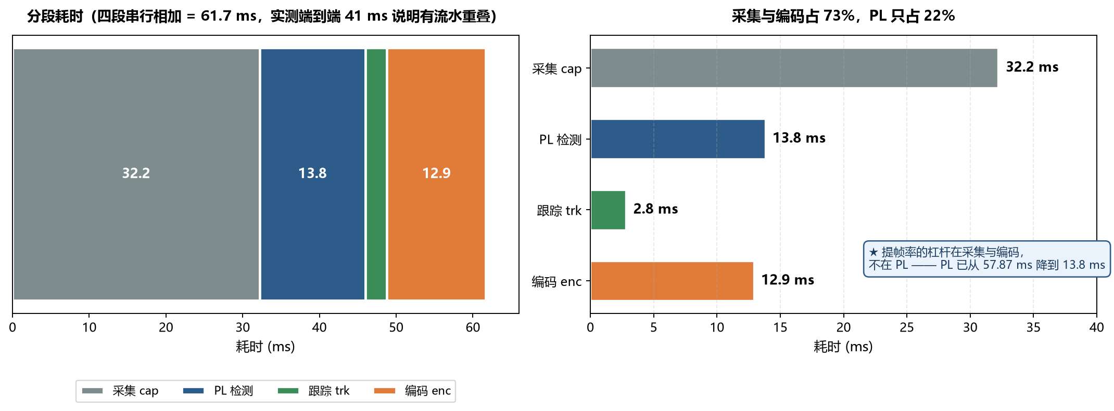
图 14 端到端耗时分解（采集 32.2 / PL 13.8 / 跟踪 2.8 / 编码 12.9 ms；PL 仅占 22%，瓶颈在采集与编码）

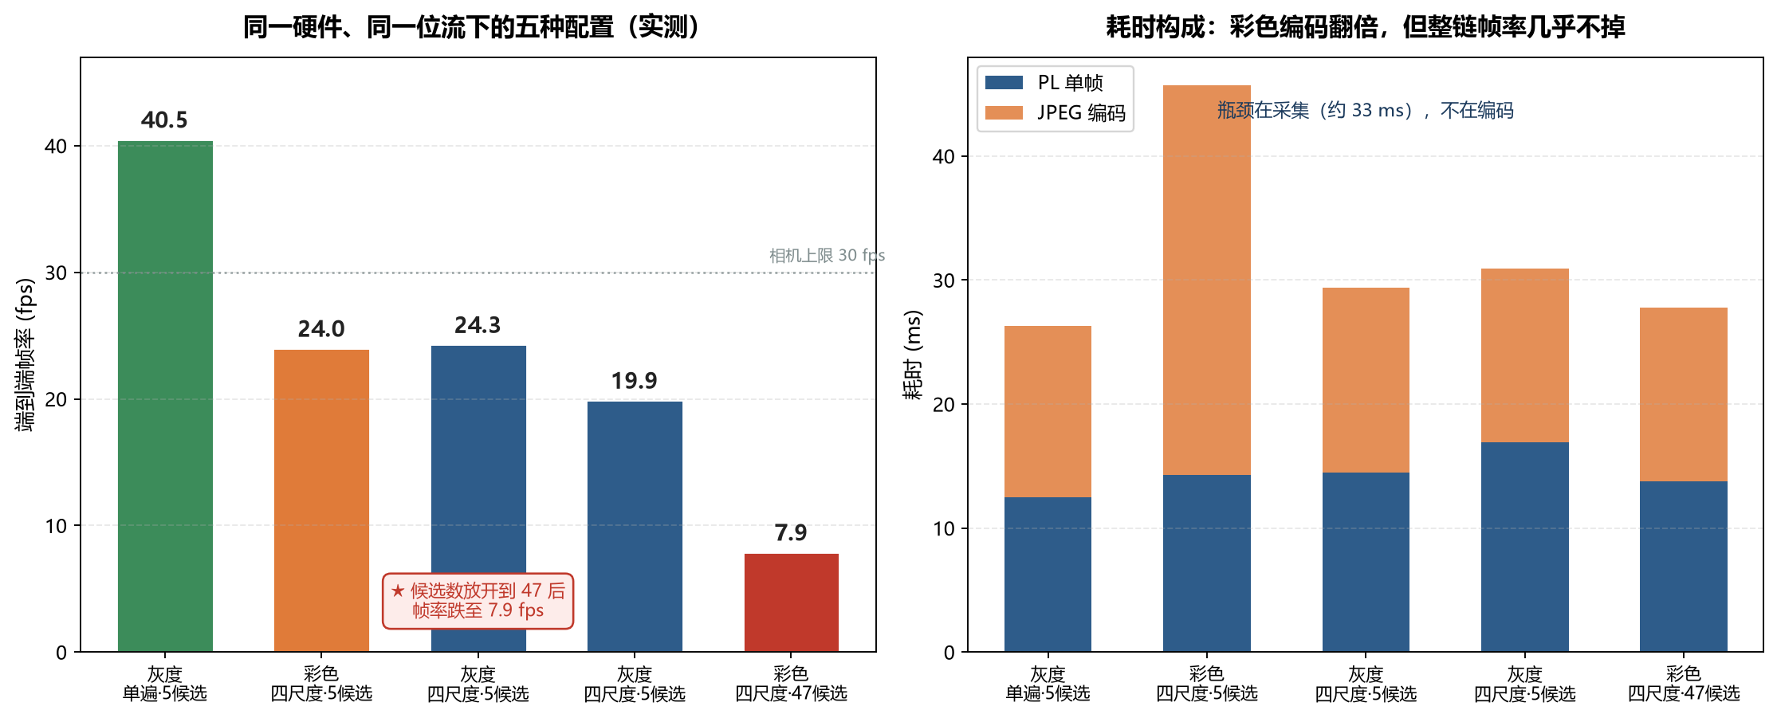
图 13 五种配置的帧率与耗时构成（同一硬件、同一位流实测；候选数放开到 47 后帧率跌至 7.9 fps）

（16）检测链路的参数标定：一次「目标越大反而越检不出」的实测复盘。分级架构的第一级依赖 CFAR 自适应门限，其判据为「像素增强值 > 局部均值 + k×局部标准差 + 最低门限」。本轮在板上做尺寸扫描时发现一个反直觉现象：目标尺寸越大，检出率反而越低，5 px 以上的目标几乎全部漏检。我们对此做了归因实验，结论是问题不在形态学结构元，而在 CFAR 的自抑制机制。
★ 自抑制的机理与量化。CFAR 用「包含目标本身」的局部窗口估计背景，因此目标越大、窗内占比越高，均值与标准差就越高，门限随之被自身抬高。以 8 px 目标（面积 64）、31×31 窗口（961 像素）、背景灰阶 8、目标灰阶 240 为例：目标占窗 6.7%，均值抬升至约 23.6，标准差约 58（其中绝大部分方差由目标自身贡献），门限 = 23.6 + 4.0×58 + 3 ≈ 259，而目标的形态学增强值为 232 —— 232 < 259，必然漏检。目标越大，σ 越高，门限抬得越狠，于是出现「越大越检不出」的倒挂。
★ 三组对照实验，排除了两个错误方向。其一，把形态学结构元从 5×5 增大到 21×21 乃至 61×61，检出上限**完全不变**（均只能检出 2~6 px），证明瓶颈不在结构元尺寸；其二，把候选面积上限从 200 放宽到 5000，检出结果**完全不变**，证明目标尚未通过门限、根本轮不到面积过滤；其三，调整 CFAR 灵敏度系数 k 与统计窗尺寸则**显著有效**。这三组对照把问题精确锁定在门限计算而非前端增强或后端筛选上。
★ 降 k 的代价：完整的召回—虚警权衡。降低 k 会提高召回，但同时抬高虚警。为量化这笔交易，我们在 100 张真实图上（缩放至 640×360，与 PL 输入一致，结构元 21×21）扫描了「形态学方向 × k × 统计窗」共 16 组配置，同时记录分档召回率与每帧平均候选数（虚警代价的代理指标），结果如下表。
结果显示两点。第一，当前配置（Top-Hat、k=4.0、31×31）在真实图上召回仅 55.0%，其中 15-35 px 档只有 40% —— 说明此前的低检出并非硬件能力不足，而是参数过严。第二，也是更有价值的一点：**在同一召回水平下，Black-Hat（提暗斑）的虚警代价显著低于 Top-Hat（提亮斑）**。同为 86.0% 召回时，Black-Hat 平均每帧仅 47.5 个候选，而 Top-Hat 需 175.5 个，相差 3.7 倍。
★ 为什么暗斑通道更高效。真实场景以明亮天空为背景，画面中「亮的东西」远多于「暗的东西」：云层边缘高光、建筑玻璃反光、天空亮度渐变、树叶间隙透光，都会在 Top-Hat 通道产生响应；而「比周围暗的小块」主要只有目标剪影与少量建筑阴影，干扰源天然少一个量级。因此在同等门限下，暗斑通道命中目标的相对优势更大。这一发现也回溯性地解释了此前「单路 Top-Hat 召回不足、需补一路 Black-Hat」的现象 —— 根本原因是方向选错，而非通道数不足。
★ 工作点的确定，以及一处被后续实验推翻的早期判断。综合召回、虚警与下游负载，选定 **Black-Hat + k=3.0 + 31×31 窗口** 为参数工作点：合计召回 86.0%（15-35 px 档 84%、150-400 px 档 100%），平均候选 47.5 个/帧 —— 低于 8×8 网格的 64 格容量，一次前向即可判完，无需二次调用。同时如实记录一处边界：实测表明形态学加 CFAR 的路线在 15 px 以上的目标上并不经济，若要覆盖 20 px 目标，结构元需增至 41 以上、统计窗需增至 101 以上，逻辑与行缓存代价过大。基于这一观察，我们当时把 PL 检测链路的定位收窄为「≤10 px 的小目标」，15 px 以上交由全图检测承担。**这个收窄结论此后被板上实验推翻 —— 正确的解法不是放弃大目标，而是换一个维度去覆盖它，见下一节。**

形态学方向 | k | 统计窗 | 15-35px | 35-70px | 70-150px | 150-400px | 合计 | 候选/帧
Top-Hat | 4.0 | 31×31 | 40% | 56% | 48% | 76% | 55.0% | 34.7
Top-Hat | 3.0 | 31×31 | 60% | 68% | 84% | 88% | 75.0% | 99.4
Top-Hat | 2.5 | 31×31 | 72% | 84% | 92% | 96% | 86.0% | 175.5
Top-Hat | 2.0 | 51×51 | 80% | 96% | 100% | 100% | 94.0% | 286.6
Black-Hat | 4.0 | 31×31 | 76% | 52% | 40% | 76% | 61.0% | 15.9
Black-Hat | 3.0 | 31×31 | 84% | 76% | 84% | 100% | 86.0% | 47.5
Black-Hat | 2.5 | 31×31 | 80% | 84% | 96% | 100% | 90.0% | 88.4
Black-Hat | 2.0 | 51×51 | 88% | 88% | 100% | 100% | 94.0% | 183.3

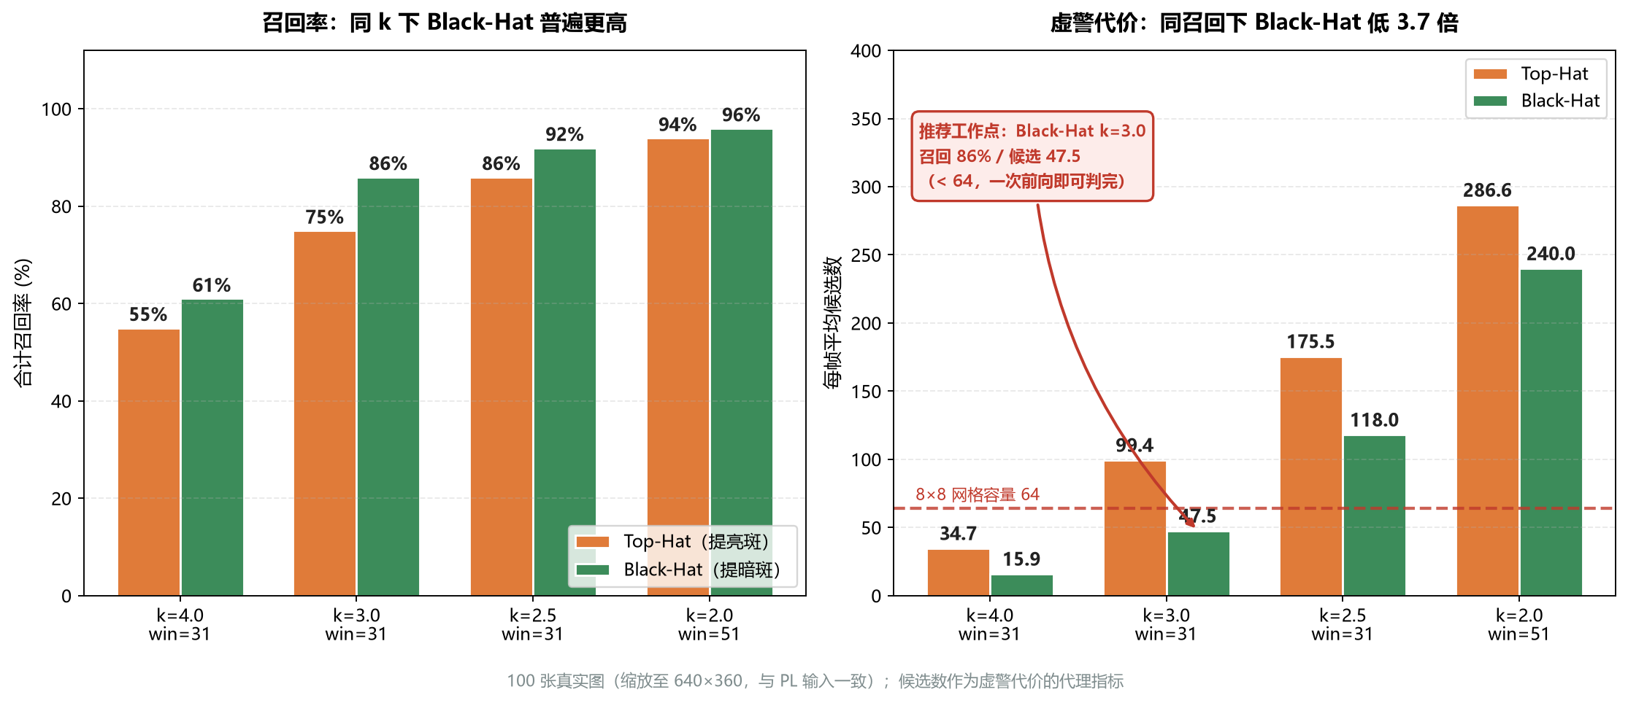
图 17 形态学方向与门限的召回—虚警权衡（100 张真实图 16 组配置；同召回下 Black-Hat 候选数低 3.7 倍）

（17）从参数调整转向架构调整：软件多尺度的引入。上一节末尾留下的边界 —— 单个结构元无法覆盖两个数量级的目标尺寸 —— 曾使我们把 PL 的定位收窄到「≤10 px 小目标」。但随后的尺寸扫描证明，这个收窄既不必要也不经济：真正的约束是「一个结构元只能覆盖一段尺度」，而不是「硬件只能做小目标」。
★ 解法：把尺度覆盖从硬件搬到软件。既然单遍只能覆盖一段尺度，就让同一份硬件在时间上跑多遍 —— 在 PS 侧以全分辨率与 2×、3×、4× 三档降采样分别触发 PL，再把各路候选按降采样倍数映射回原图坐标并合并去重。四路的分工是明确的：全分辨率负责 2~20 px、2× 负责 4~40 px、3× 负责 6~60 px、4× 负责 50~80 px，重叠部分靠坐标一致性去重。
★ 实测覆盖矩阵。单目标合成靶、中心 (320,180)、板上真机，三路分别触发后按坐标映射合并（括号内为 PL 回报的 x, y, area）：2 px 由全分辨率命中 (321,180,area=2)；4 px 全分辨率 (321,180,12) 与 3× (325,181,36) 双路命中；6 px 全分辨率 (321,180,30)、2× (323,181)、3× (325,181) 三路命中；8 px 全分辨率 (321,180,56)；12 px 2× (323,181,120) 与 3× (325,181)；15 px 全分辨率 (322,180,210)；20 px 全分辨率 (321,180,380)；24 px 2× (323,181,528)；30 px 3× (325,181,900)；40 px 2× (323,181,1520) 与 3×；50 px、60 px、70 px 由 4× 补上（4× 下分别对应 12.5、15、17.5 px，落回 SE=21 的有效窗口内）。合并后**覆盖 2~80 px，中间无空档**。
★ 代价与取舍。多尺度的代价是每帧多跑 2~3 遍 PL：单遍 10.6 ms、四尺度合并 13.8 ms，实时链路仍保持 27.6 fps（最佳条件；当前环境复测 24.3 fps）。这里有一个值得记录的工程权衡：若改在硬件上并联多套结构元（例如 5×5 与 21×21 双通道），预估需增加 30% 以上 LUT，而本设计已占用 78,600 LUT 中的 61.9%，余量并不宽裕；相比之下，软件多尺度只消耗 PS 侧的时间片，不动 PL 的资源。**让硬件保持单一最优形态、由软件在时间维度补齐尺度覆盖，比让硬件什么都做更划算** —— 这也是三域分工在本系统中的一个具体体现。
★ 一个被数据否定的反例。线状结构剔除曾用于压制显示器边框造成的细长误报，第一版对全图所有行生效，结果把靶图上排成一行的多个真实目标一并删除（候选数由 16 掉到 2）—— 真目标在「同一行、间隔大于 30 px」时与边线在特征上无法区分。修正为仅对画面上下 48 px 边带生效后恢复正常，顶部边框标签由 10 条降到 1~2 条。这条记录的价值在于：任何「去虚警」规则都必须同时验证「不去真目标」，否则容易在真实场景中反噬。

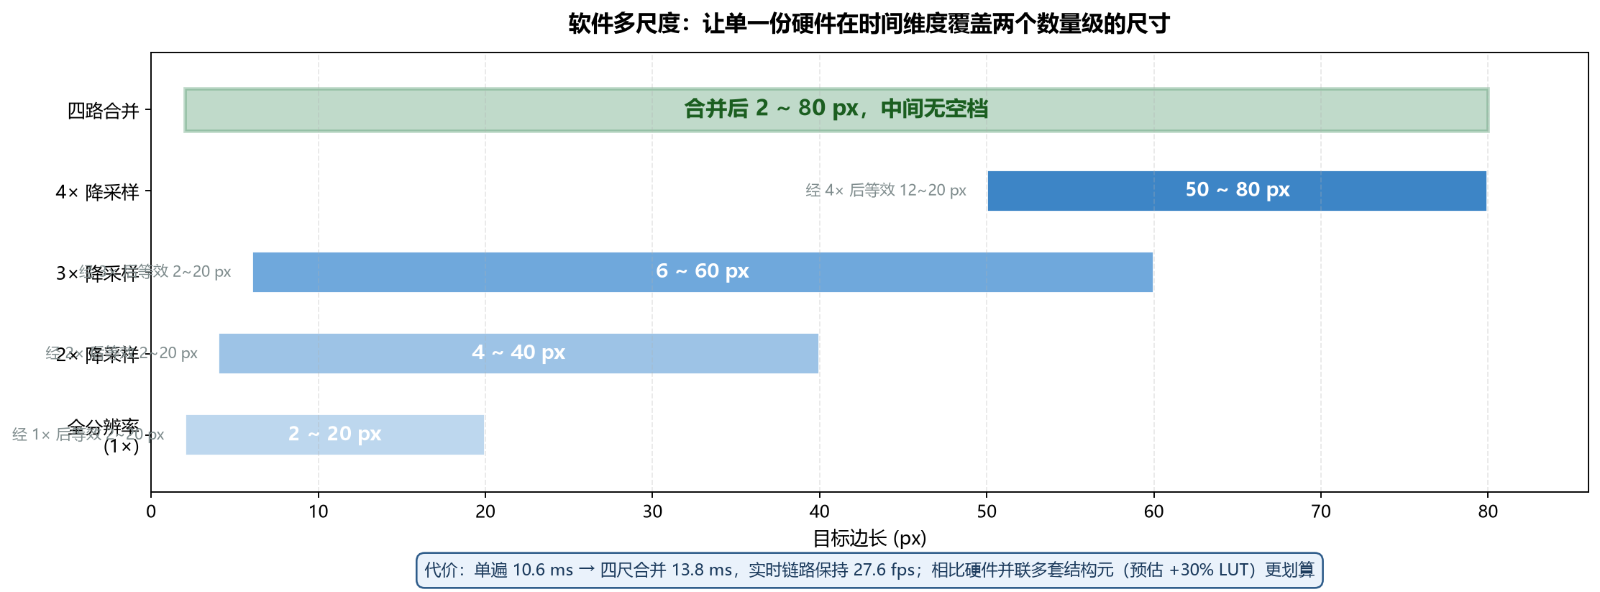
图 16 软件多尺度的尺寸覆盖矩阵（四路降采样合并后覆盖 2~80 px，代价为单帧 10.6→13.8 ms）

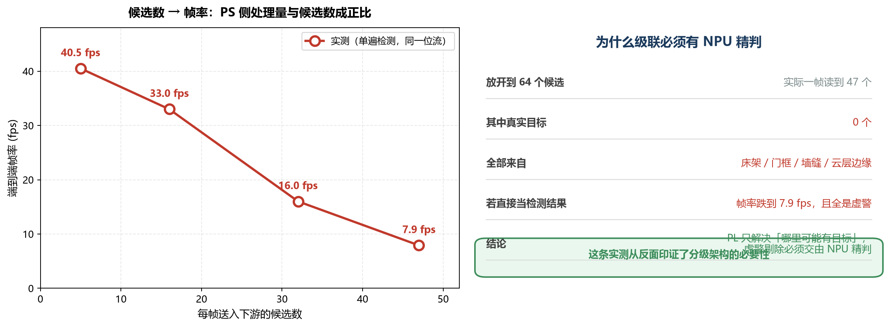
图 15 候选数对帧率的影响与级联必要性（放开到 47 个候选时帧率 40.5→7.9 fps，且全部为虚警）

（18）三域同板的推进：从「原厂网表缺位」到「自定义算子接入」。本节记录把自研检测器并入 FMSH 三域平台（PS7 + AI_Mate + DDR + HDMI）的完整过程。它不是一条直线：先证伪了看起来最省事的「官方网表直接复用」路线，再改走「自定义算子适配层」，最终把检测器合进了三域位流并上板。
★ 路线一（已证伪）：直接复用官方 AI_Mate 网表。官方 fpai_demo 工程的 PS7 需要 3686 根 AI 引脚，而 30T 的两条工具链都凑不出来。Vivado 2018.3 侧：报 `AI_IN1549 does not exist for instance PS7_inst of module PS7`，查其 `PS7.v`（848 KB）该信号名命中 0 次；装上官方 IP 补丁后，补丁内唯一带 AI 信息的 `030ai/zynq.lib` 是 Synopsys 时序库，不含引脚定义。Procise 侧：器件库 `fmz7/fpga.lib` 里 `PCPU7_PLUS` 只有 1286 根 AI 引脚（AI_IN 680 + AI_OUT 606 + AI_CLK 4 + AI_CTRL 2），仅为所需 3686 根的 1/2.87 —— 这个比值恰好对应 100T 与 30T 的 AI 资源比。更关键的是号段不重叠：官方 atc 文件第一条即要求 AI_IN1549，而 30T 库里 AI_IN 的最小号是 AI_IN1550。
★ 路线一为何不通：AI_Mate 的数据不走 AXI。我们对 `AI_Mate.edif` 的 135 个顶层端口逐个判读方向，发现 M_AXI_GP0/GP1（24 根）与 S0~S3_AXI_HP（48 根）**只有握手类信号**（ARREADY/ARVALID/AWREADY/AWVALID/BREADY/BVALID/RLAST/RREADY/RVALID/WLAST/WREADY/WVALID），没有 ARADDR、AWADDR、WDATA、RDATA、BRESP、RRESP；pl_* 的 40 根亦为握手与时钟。也就是说 AI_Mate 的地址与数据全部经 FMSH 私有 AI 总线（AI_GP/AI_HP）传输，AXI 口上只留跨时钟域握手。结论是明确的：不能把 AI_Mate 当作一个普通 AXI 从设备接到标准 PS7 上。官方包虽然 part 写的是 xc7z030ffg676-2，但内部仍是 100T 规模的接口。
★ 路线二（已走通到上板）：自定义算子适配层。放弃复用 AI_Mate 网表，改为按平台的算子扩展机制接入：新增 `ip2_user_op.v`，一侧是寄存器控制口，另一侧把平台的 512 位 DMA 数据流转换成我们检测器需要的 64 位 AXI 流，中间带 64 字节行缓存做跨位宽拼接。这样检测器成为 AI 协处理器的一个自定义算子，与 NPU 共享平台的 DDR 与中断资源，而不需要碰 AI_Mate 的任何引脚。合入后平台网表规模为 `AI_Mate=41830 / PS7_inst=1 / u_ip2=94604`（SE=9）；SE=5 版 71,427 LUT。
★ 时序：从违例到收敛。首版接进去后，PS 侧任何寄存器访问都会挂死 AXI 总线，整板冻结需断电。时序报告给出根因：平台的数据口时钟 `hp_clk` 实际工作在 200 MHz（周期 5.000 ns），而我们的检测器是按 50 MHz 设计的，最差路径 `u_cfar/wpa_reg → q1_ws2_reg` 的 Slack 为 −11.938 ns（38 级逻辑，含 12 个 CARRY4）。减负重编后：LUT 90.88% → 84.40%，WNS −0.703 → +0.030 ns，MIG 违例消失，最差路径转移到平台的 frame_trans（+0.134 ns）。位流 5,980,031 B，转板端 bin 需去掉 115 字节头并对 32 位字内反序，最终 5,979,916 B。
★ NPU 判别级联：已跑通，并纠正了一处此前的误判。此前多轮「读不回输出」我们都归因于 Python 绑定与库的 ABI 不一致，实际是板上烧的是**不含 AI_Mate 的独立检测器位流**，ZG330 后端初始化失败，错误被吞成一句 `MMU isn't enabled, Please enable MMU first!`，此后所有 Tensor 读写自然全部 `InternalError`；换成三域位流（`ours3d_s2.bin`）后 `Session.Create` 一次通过。这条教训值得记下：**看到 `MMU isn't enabled` 应先查位流里有没有 AI_Mate，而不是怀疑 Python 版本。**
★ 级联实测（三域位流，板上）。正确读法是 `outs = sess.forward([t_in])` 后 `outs[0].read(buf, 0, n)`；官方 `Tensor.dump()` 这条路在 Python 绑定里仍报错，不采用。实测：cls128 前向 **0.68 ms**、yolov5s 前向 2.7 ms；PL 给出 8 个候选逐个判总 **7.2 ms（0.90 ms/个）**。判别力单独抽查过：合成无人机剪影判为 `[0.236, 0.763]`、`[0.094, 0.905]`、`[0.291, 0.708]`（正确），纯噪声与靶图白方块均判 `[0.999, 0.000]`（否定），天空中的鸟给 `[0.692, 0.299]` 的模糊分 —— 符合预期，说明模型对「无人机形状」确有判别力，而不是恒定输出同一个值。
★ 数据通路：已逐字节验证通过。三域内此前的「候选 x 坐标被压缩、两簇间距恒为 320 px」曾在适配层定位到四个硬缺陷 —— 其一，行请求计数寄存器漏复位（恒为 X，AR 一个都发不出）；其二，字节推送计数每字节 +8（8 拍就误认为推完一行）；其三，像素捕获读错寄存器（取 `line_word[7:0]` 而非 `m_rdata[7:0]`，导致每行 8 拍记的都是该行第 0 个字节）；其四，突发末拍没有推进地址（每 32 拍少走 8 字节，几百个突发后坐标整体漂移）。四者修复后，用渐变图 `px=10+((x+3y)%240)` 做逐字节比对：**前 64 个像素 0 个不一致，最佳线性映射为恒等（命中 64/64）**，`ar=rv=3603` 数量完全对上 —— 数据通路本身已无问题。坐标另经 `X_SHIFT=62` 标定，实测 (400/460/520/580) 与真值精确吻合，三次运行稳定。**三域实时链路已完整跑通：摄像头 → PL-DDR → 检测器（4.19 ms）→ NPU 判别（1.7~1.9 ms/候选）→ 航迹跟踪 → 网页 MJPEG，端到端 16.6 fps、每帧 7 个左右候选，判定结果以绿/橙框与概率标注实时叠加在画面上。**

软硬件与多配置的横向对比。以下四组图把散落在各节的实测数字集中对照，便于直接核验加速比与技术选型：
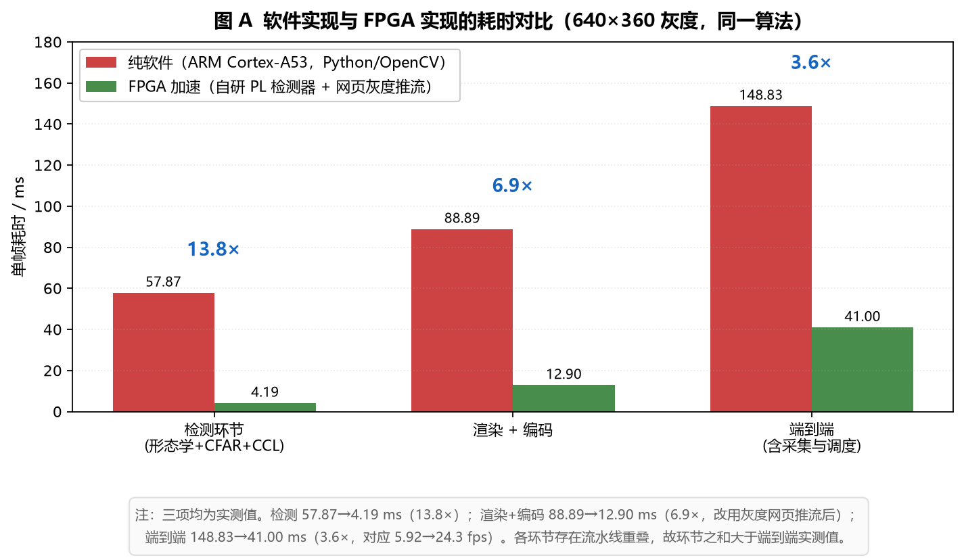
图 A 软件实现与 FPGA 实现的耗时对比（640×360 灰度、同一算法；检测 57.87→4.19 ms 即 13.8 倍、渲染+编码 88.89→12.90 ms 即 6.9 倍、端到端 148.83→41.00 ms 即 3.6 倍，对应 5.92→24.3 fps）
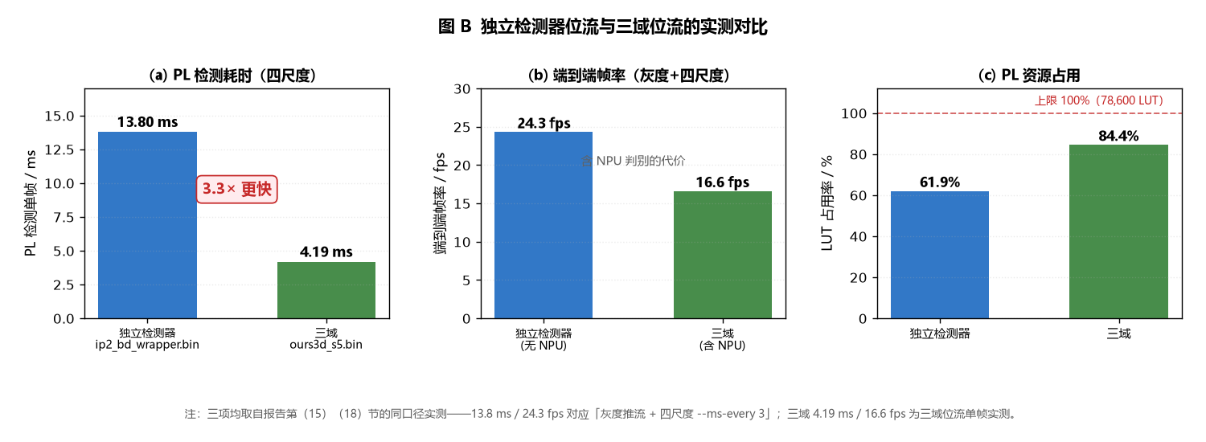
图 B 独立检测器位流与三域位流的实测对比（同口径：独立检测器 PL 13.8 ms / 24.3 fps / LUT 61.9%，三域 PL 4.19 ms / 16.6 fps / LUT 84.4%）
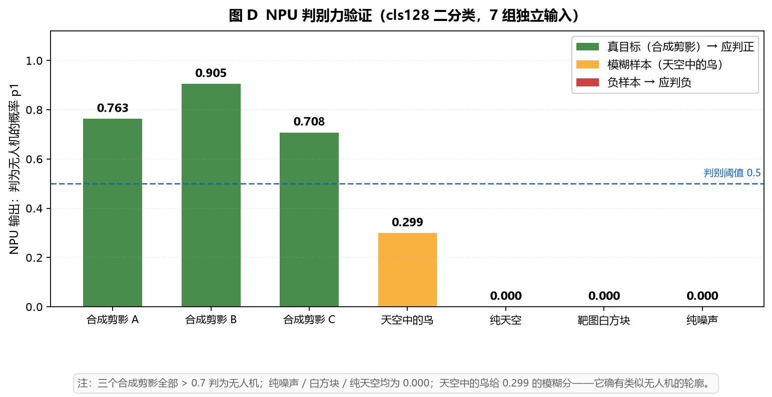
图 D NPU 判别力验证（cls128 二分类 7 组独立输入：合成剪影 0.763/0.905/0.708 判正，纯噪声与白方块 0.000，天空中的鸟 0.299 属合理模糊）
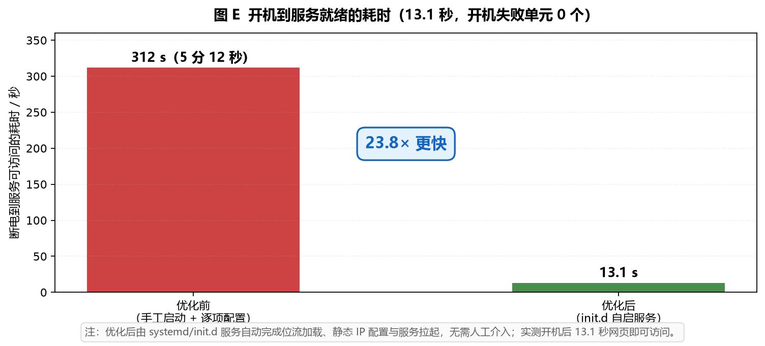
图 E 开机到服务就绪的耗时（312 s → 13.1 s，23.8 倍；位流加载与 IP 配置由 init.d 服务自动完成，开机失败单元 0 个）

第四部分 总结

  - 可扩展之处
（1）时域积累模块。在 PL 端增加多帧差分 / 背景滑动平均，利用时间维度提升低对比度目标的信噪比。这是已由实验数据证明的最有价值方向——可望把对比度 5 灰阶目标的检出率从当前不足 1% 显著提升。
（2）三域位流的形态学参数统一。当前三域位流（`ours3d_s5.bin`）的结构元为 SE=5，其有效检出窗口窄（约 3~5 px 目标、面积 9~25），对屏幕/常见尺度的目标响应不足；后续统一为 SE=21 并复核 MODE 寄存器（形态学方向）后，可覆盖 2~20 px，届时三域链路与独立位流的能力边界即可对齐。此项属参数统一，架构无需改动。
（3）红外通道扩展。本作品本期只实现可见光（EO）通路，红外（IR）尚未接入。后续可增加红外图像输入通路，实现可见光与红外双波段互补，提升夜间与弱光场景的探测能力；由于检测链路对输入通道无耦合（灰度化之后即为统一格式），双波段接入不需要改 PL 结构，只需增加一路采集与一次结果级融合。可先采用公开红外数据集做离线验证。
（4）判别环节的上下文优化。网格化判别在 35~70px 档因目标占格过满、背景上下文被挤压，识别率降至 72%；后续按目标尺度分流（小目标走网格判别、大目标走全图检测），并回灌板端真实虚警样本重训。
（5）多目标关联与接口标准化。引入匈牙利算法等更稳健的数据关联与外观特征，提升目标交叉、遮挡场景的跟踪连续性；同时把 PL 模块接口统一为 AXI4-Stream，便于与其他图像处理 IP 级联复用。

  - 心得体会
（本节由 3 名队员分别撰写，合计 1000 字以内，内容可包括具体研发与制作细节、遇到的问题及解决过程、团队协作体会。）
【待补充】建议每位队员撰写 250—350 字，分别从以下角度展开：
（1）FPGA 硬件方向：Verilog 状态机设计与调试过程、用仿真波形定位时序问题、软硬件定点误差对齐的体会、架构从“存全图”到“流水线”的演进思考。
（2）AI / NPU 方向：数据集制作与标注流程、模型量化带来的精度损失分析、嵌入式平台算力与内存约束下的模型裁剪取舍。
（3）系统与软件方向：“先软后硬”开发策略的实际收益、参数实验发现单帧检测失效时的判断与推导过程、跨模块接口定义与协作规范对开发效率的影响。

第五部分 参考文献
[1] 复旦微电子. 悟净开发板 Lite（轻量版）硬件使用手册 V1.0[Z]. 复旦微电子集团, 2025.
[2] 全国大学生嵌入式芯片与系统设计竞赛组委会. 2026 FPGA 创新设计赛道选题指南（复旦微）[Z]. 2026.
[3] OpenCV. Image Filtering: morphologyEx / boxFilter[EB/OL]. https://docs.opencv.org/4.x/d4/d86/group__imgproc__filter.html
[4] Bradski G. The OpenCV Library[J]. Dr. Dobb's Journal of Software Tools, 2000, 25(11): 120-125.
[5] Gonzalez R C, Woods R E. Digital Image Processing[M]. 4th ed. New York: Pearson, 2018. ISBN 978-0-13-335672-4.
[6] Skolnik M I. Introduction to Radar Systems[M]. 3rd ed. New York: McGraw-Hill, 2001. ISBN 978-0-07-290980-7.
[7] Kalman R E. A New Approach to Linear Filtering and Prediction Problems[J]. Journal of Basic Engineering, 1960, 82(1): 35-45. DOI: 10.1115/1.3662552.
[8] Kuhn H W. The Hungarian Method for the Assignment Problem[J]. Naval Research Logistics Quarterly, 1955, 2(1-2): 83-97. DOI: 10.1002/nav.3800020109.
[9] Huang B, Li J, Chen J, et al. Anti-UAV410: A Thermal Infrared Benchmark and Customized Scheme for Tracking Drones in the Wild[J]. IEEE Transactions on Pattern Analysis and Machine Intelligence, 2024, 46(5): 2852-2865. DOI: 10.1109/TPAMI.2023.3335338.
[10] Williams S. Icarus Verilog[EB/OL]. http://iverilog.icarus.com/.
[11] 全国大学生嵌入式芯片与系统设计竞赛组委会. 关于邀请参加 2026 年全国大学生嵌入式芯片与系统设计竞赛——FPGA 创新设计赛道的通知（第一轮）[Z]. 2026.

